অধ্যায় ১৪
হাউস ওয়্যারিং: পদ্ধতি, লে-আউট ও এস্টিমেট
ওয়্যারিংয়ের শ্রেণিবিভাগ · ক্লিট, ব্যাটেন, কেসিং ও কন্ডুইট · লুপ-ইন পদ্ধতি · লে-আউট অঙ্কন · লোড হিসাব · মালামালের এস্টিমেট

এই অধ্যায় শেষে শিক্ষার্থী —
▸ বৈদ্যুতিক ওয়্যারিংয়ের শ্রেণিবিভাগ বলতে ও ছকে দেখাতে পারবে।
▸ সরবরাহের খুঁটি থেকে ঘরের পয়েন্ট পর্যন্ত বিদ্যুতের পথ ক্রমানুসারে বর্ণনা করতে পারবে।
▸ ক্লিট, ব্যাটেন, কেসিং-ক্যাপিং ও কন্ডুইট ওয়্যারিংয়ের ব্যবহারক্ষেত্র ও সুবিধা-অসুবিধা তুলনা করতে পারবে।
▸ সারফেস ও কনসিল্ড কন্ডুইট ওয়্যারিংয়ের পার্থক্য ব্যাখ্যা করতে শিখবে।
▸ লুপ-ইন পদ্ধতি কী এবং জয়েন্ট বক্স কেন নিষিদ্ধ তা BNBC-র ধারা উল্লেখ করে বলতে পারবে।
▸ একটি ফ্ল্যাটের ইলেকট্রিক্যাল লে-আউট প্ল্যান অঙ্কন করার দক্ষতা অর্জন করবে।
▸ সুইচবোর্ড, সকেট ও বোর্ড বসানোর প্রমাণ উচ্চতা জানবে।
▸ ঘরভিত্তিক পয়েন্ট গুনে তালিকা তৈরি করতে পারবে।
▸ সংযুক্ত লোড, ডাইভার্সিটি ও সর্বোচ্চ চাহিদা হিসাব করে মেইন ব্রেকারের রেটিং নির্ণয় করতে সক্ষম হবে।
▸ লোড অনুযায়ী সার্কিট ভাগ করে প্রতিটির তার ও ব্রেকার নির্বাচন করতে পারবে।
▸ তার ও পাইপের দৈর্ঘ্য মেপে অপচয়সহ পরিমাণ নির্ণয় করতে পারবে।
▸ পয়েন্ট-রেটে মজুরিসহ একটি পূর্ণাঙ্গ মালামালের এস্টিমেট তৈরি করতে পারবে।

এ পর্যন্ত আমরা একেকটি আলাদা সংযোগ শিখেছি, যেমন একটি বোর্ড, একটি ফ্যান বা একজোড়া টু-ওয়ে সুইচের সংযোগ। বাস্তবে কাজ আসে অন্যভাবে। মালিক একটি ফ্ল্যাটের নকশা দিয়ে জানতে চান, পুরো ফ্ল্যাটের ওয়্যারিংয়ে কত খরচ হবে এবং কত দিন লাগবে। তখন আলাদা সংযোগের বিদ্যা যথেষ্ট নয়; তখন পুরো বাড়ির ওয়্যারিংকে একটি সম্পূর্ণ ব্যবস্থা হিসেবে পরিকল্পনা করতে জানতে হয়।
এ জন্য তিনটি কাজ শিখতে হয়: ওয়্যারিং পদ্ধতি বাছাই, লে-আউট অঙ্কন এবং এস্টিমেট তৈরি। ওয়্যারিং পদ্ধতি ঠিক করলে জানা যায় কী কী মালামাল লাগবে। লে-আউট আঁকলে জানা যায় কোথায় কোন সরঞ্জাম বসবে এবং তার কতটা পথ যাবে। আর এস্টিমেট থেকে জানা যায় মোট খরচ কত হবে। এর কোনো একটি বাদ পড়লে কাজের মাঝপথে তার কম পড়তে পারে কিংবা বোর্ডের জায়গা বদলাতে গিয়ে দেয়াল ভেঙে আবার প্লাস্টার করতে হতে পারে।
এই অধ্যায়ে ধাপগুলো একটির পর একটি সাজানো আছে। প্রথমে ওয়্যারিংয়ের শ্রেণিবিভাগ ও চারটি চেনা পদ্ধতি, তারপর লুপ-ইন নিয়ম, এরপর একটি বাস্তব ফ্ল্যাটের লে-আউট। শেষ দুটি অংশে সেই একই ফ্ল্যাটের লোড হিসাব করে সার্কিট ভাগ করা হয়েছে এবং মালামালের পূর্ণ এস্টিমেট কষা হয়েছে। কন্ডুইট ওয়্যারিংয়ের বিস্তারিত অধ্যায় ২৬-এ, চ্যানেল ওয়্যারিং অধ্যায় ২৭-এ এবং SDB-র ভেতরের সংযোগ অধ্যায় ২৫-এ আলোচনা করা হবে; এখানে ততটুকুই বলা হয়েছে, যতটুকু সম্পূর্ণ চিত্র বোঝার জন্য দরকার।

১৪.১ ওয়্যারিংয়ের সংজ্ঞা ও শ্রেণিবিভাগ
📘 সংজ্ঞা: বৈদ্যুতিক ওয়্যারিং
সরবরাহের উৎস থেকে ব্যবহারের পয়েন্ট পর্যন্ত নিরাপদে বিদ্যুৎ পৌঁছে দেওয়ার জন্য অনুমোদিত মানের পরিবাহী, সুইচ, সুরক্ষা যন্ত্র ও আনুষঙ্গিক সরঞ্জাম নিয়মমাফিক স্থাপন করার কাজকে বৈদ্যুতিক ওয়্যারিং (Electrical Wiring) বলে।

সংজ্ঞাটিতে দুটি শব্দ বিশেষভাবে লক্ষ করতে হবে: ‘অনুমোদিত মানের’ আর ‘নিয়মমাফিক’। যেকোনো তার জুড়ে দিলেই বাতি জ্বলে। কিন্তু ওয়্যারিং হলো কাজটি এমনভাবে করা, যাতে দশ বছর পরেও কোনো জোড়া গরম না হয়, ভেজা দেয়ালে হাত দিলে শক না লাগে এবং শর্ট হলে ব্রেকার নেমে যায়। এই অধ্যায়ের বাকি অংশে এই শর্তগুলো কীভাবে মানতে হয়, তা দেখানো হয়েছে।
অবস্থান অনুযায়ী ওয়্যারিংকে প্রথমে তিন ভাগে ভাগ করা হয়: খুঁটির উপর দিয়ে (ওভারহেড), মাটির নিচ দিয়ে (আন্ডারগ্রাউন্ড) এবং ঘরের ভেতরে (অভ্যন্তরীণ)। ঘরের ভেতরের ওয়্যারিংকে আবার তার বসানোর পদ্ধতি অনুযায়ী কয়েক ভাগে ভাগ করা হয়। পুরো শ্রেণিবিভাগ চিত্র ১৪.১-এ দেখানো হয়েছে।
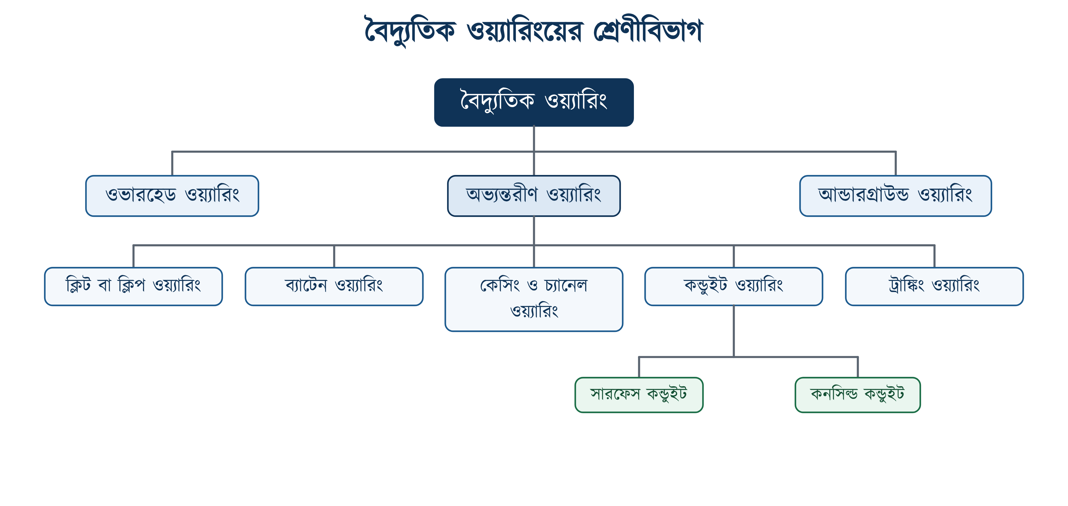
চিত্র ১৪.১: বৈদ্যুতিক ওয়্যারিংয়ের শ্রেণিবিভাগ
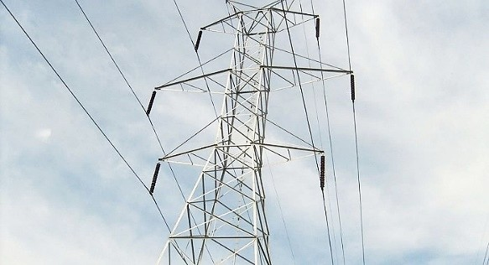 | 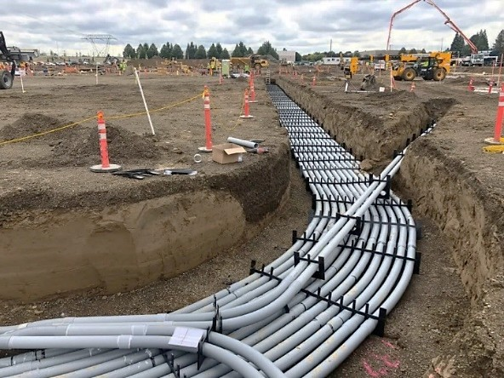 | 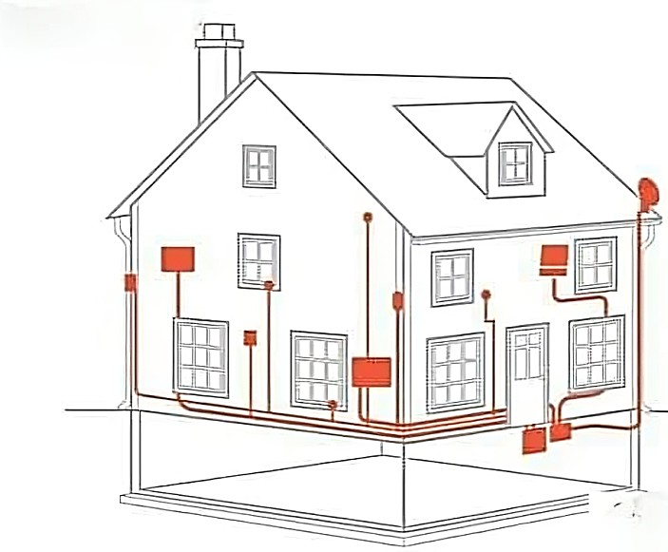
ওভারহেড: খুঁটির উপর দিয়ে | আন্ডারগ্রাউন্ড: মাটির নিচে ডাক্টে | অভ্যন্তরীণ: ঘরের ভেতরের ওয়্যারিং
চিত্র ১৪.২: অবস্থানভেদে ওয়্যারিংয়ের তিন ভাগ
ওভারহেড লাইন বসাতে খরচ কম এবং ত্রুটি খুঁজে পাওয়াও সহজ, কারণ তার ছিঁড়ে ঝুলে থাকলে দূর থেকেই দেখা যায়। তবে ঝড়ে তার ছিঁড়ে যায়, গাছের ডালে জড়িয়ে যায় এবং শহরে দেখতেও ভালো লাগে না। আন্ডারগ্রাউন্ড লাইন ঠিক উল্টো: ঝড়-বৃষ্টিতে কিছু হয় না, তবে বসানোর খরচ কয়েক গুণ বেশি, আর ত্রুটি হলে তার অবস্থান খুঁজে বের করতে ফল্ট লোকেটার নামের বিশেষ যন্ত্র লাগে। বাংলাদেশে বিতরণ লাইন এখনো বেশির ভাগ ওভারহেড; ঢাকার কিছু এলাকায় ধাপে ধাপে ভূগর্ভস্থ করা হচ্ছে।
❖ মনে রাখুন
এই অধ্যায়ের পুরোটাই অভ্যন্তরীণ ওয়্যারিং নিয়ে; অর্থাৎ মিটার থেকে ঘরের পয়েন্ট পর্যন্ত অংশটুকু। খুঁটি থেকে মিটার পর্যন্ত সার্ভিস লাইন টানার দায়িত্ব বিতরণ কোম্পানির; এই অংশে গ্রাহক বা তাঁর নিয়োগ করা মিস্ত্রির কাজ করা আইনত নিষিদ্ধ।

১৪.২ খুঁটি থেকে ঘরের পয়েন্ট পর্যন্ত বিদ্যুতের পথ
ওয়্যারিং শেখার আগে বিদ্যুৎ কোন পথ ধরে ঘরে ঢোকে সেটি ভালোভাবে জেনে নেওয়া দরকার। পথটি সব বাড়িতে একই রকম; বহুতল ভবনে কেবল মাঝখানে দু-একটি ধাপ বেশি থাকে।
১. সার্ভিস লাইন: খুঁটি থেকে দুটি তার (ফেজ ও নিউট্রাল) নেমে আসে বাড়ির দেয়ালে বসানো সার্ভিস ব্র্যাকেটে।
২. মেইন মিটার: বিতরণ কোম্পানির মিটার, সিল করা থাকে। এখান থেকেই বিল হিসাব হয়।
৩. সাব-মিটার: কোনো কোনো বহুতল ভবনে প্রতিটি ফ্ল্যাটের জন্য আলাদা মিটার, মালিকের নিজের হিসাব রাখার জন্য। অনেক ভবনে অবশ্য প্রতিটি ফ্ল্যাটে বিতরণ কোম্পানিরই আলাদা (প্রিপেইড) মিটার থাকে।
৪. মেইন ব্রেকার: পুরো ফ্ল্যাটের প্রধান নিয়ন্ত্রণ। এটি ডাবল পোল, তাই ফেজ ও নিউট্রাল দুটিই একসঙ্গে বিচ্ছিন্ন করে।
৫. SDB (সাব-ডিস্ট্রিবিউশন বোর্ড): এখানে লোড কয়েকটি সার্কিটে ভাগ হয়, প্রতিটি সার্কিটে নিজস্ব MCB।
৬. ঘরের পয়েন্ট: SDB থেকে বেরিয়ে তার যায় সুইচবোর্ডে, সেখান থেকে বাতি, ফ্যান ও সকেটে।
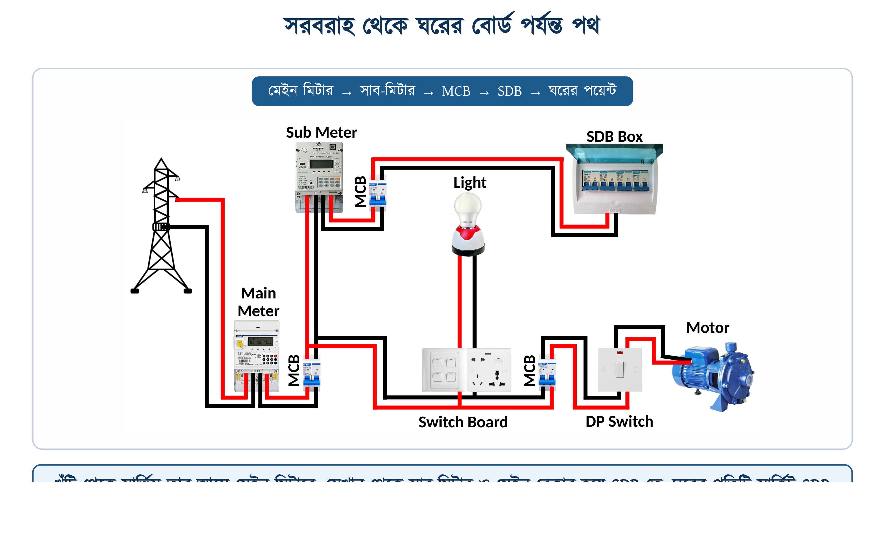
চিত্র ১৪.৩: সরবরাহ থেকে ঘরের বোর্ড পর্যন্ত বিদ্যুতের পথ
চিত্রে দেখা যায়, ঘরের প্রতিটি সার্কিট সরাসরি SDB থেকে বের হয়েছে; এক সার্কিট থেকে আরেক সার্কিট নেওয়া হচ্ছে না। BNBC-র ১.৩.৯.৩.১০ ধারায় এটিই শর্ত: প্রতিটি ফাইনাল সার্কিট ডিস্ট্রিবিউশন বোর্ডের আলাদা একটি ওয়েতে বসবে এবং একটির সঙ্গে আরেকটির বৈদ্যুতিক সম্পর্ক থাকবে না। এই নিয়ম মানলে রান্নাঘরের সার্কিটে শর্ট হলেও শোবার ঘরের বাতি জ্বলতে থাকে।
⚠ নিরাপত্তা সতর্কতা
মেইন ব্রেকার সবসময় ডাবল পোল হতে হবে। সিঙ্গেল পোল ব্রেকার কেবল ফেজ কাটে, নিউট্রাল যুক্তই থাকে। লাইনে নিউট্রাল ফল্ট থাকলে ব্রেকার নামানোর পরেও ঘরের ভেতরে ভোল্টেজ পাওয়া যেতে পারে। তখন ব্রেকার বন্ধ ভেবে কাজ করতে গিয়ে মিস্ত্রি বৈদ্যুতিক শকের শিকার হতে পারেন।

পুরোনো বাড়িতে মেইন ব্রেকারের বদলে লোহার ঘেরযুক্ত মেইন সুইচ দেখা যায়। এর ভেতরে থাকে ছুরি-সুইচ ও রিওয়্যারেবল ফিউজ, আর ডান পাশে থাকে চালু-বন্ধ করার হাতল। আজকের ডিপি এমসিবি এরই আধুনিক রূপ। মেরামতে গিয়ে এটির মুখোমুখি হলে দুটি কথা মনে রাখতে হবে: ফিউজের বদলে মোটা তার বা পেরেক লাগানো যাবে না, আর ঘেরটি লোহার বলে সেটিকে আর্থ করতেই হবে।
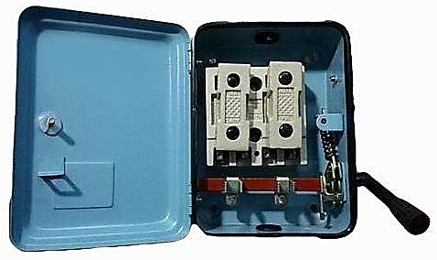
চিত্র ১৪.৪: পুরোনো ধাঁচের লোহার ঘেরযুক্ত মেইন সুইচ (খোলা অবস্থায়)

১৪.৩ অভ্যন্তরীণ ওয়্যারিংয়ের প্রকারভেদ
দেয়ালে তার বসানোর চারটি প্রচলিত পদ্ধতি আছে। চারটিই এদেশে কোনো না কোনো সময়ে চলেছে; আজ কার্যত দুটি টিকে আছে। তবে পুরোনো দুটি পদ্ধতিও জানা দরকার, কারণ পুরোনো বাড়িতে মেরামতের সময় এগুলো পাওয়া যায়।
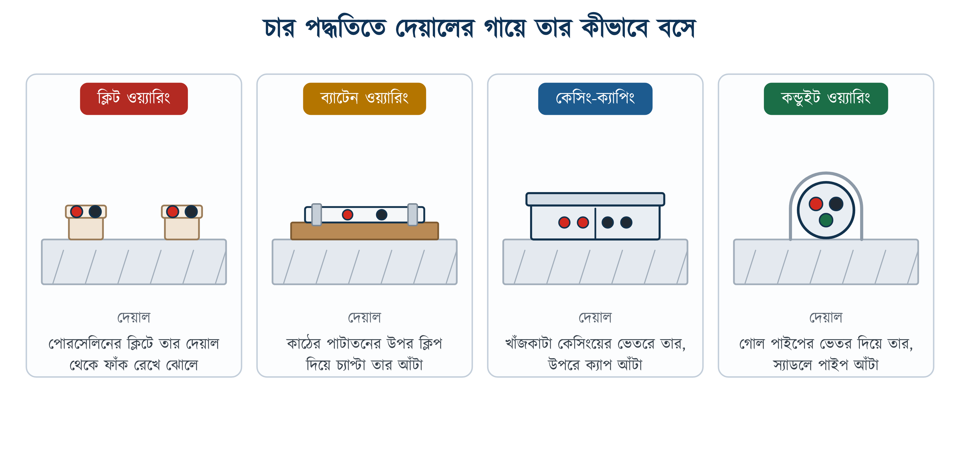
চিত্র ১৪.৫: চার পদ্ধতিতে দেয়ালে তার বসানোর ধরন

১৪.৩.১ ক্লিট ওয়্যারিং
পোরসেলিন বা প্লাস্টিকের ছোট ক্লিটে তার আটকে দেয়াল থেকে ফাঁক রেখে ঝোলানো হয়। খরচ সবচেয়ে কম এবং দ্রুত খোলা যায়, তাই মেলা, নির্মাণ সাইট বা অস্থায়ী শেডে এখনো এর ব্যবহার আছে। তবে স্থায়ী বাড়িতে এই পদ্ধতি চলে না, কারণ তার খোলা থাকে, তাতে ধুলো জমে, ইঁদুর তার কেটে দেয় এবং হাত লাগলে সরাসরি শক লাগতে পারে।

১৪.৩.২ ব্যাটেন ওয়্যারিং
কাঠের সরু পাটাতন দেয়ালে আটকে তার উপর চ্যাপ্টা তার (TRS/CTS) ক্লিপ দিয়ে বসানো হয়। একসময় সরকারি কোয়ার্টার ও পুরোনো স্কুলভবনে এই পদ্ধতিই বেশি ব্যবহৃত হতো। কাঠ আর্দ্রতা শোষণ করে, এতে ঘুণ ধরে এবং কাঠ সহজে আগুন ধরায়। এসব কারণে নতুন কাজে এই পদ্ধতি আর ব্যবহার করা হয় না।

১৪.৩.৩ কেসিং-ক্যাপিং (চ্যানেল) ওয়্যারিং
PVC-র খাঁজকাটা কেসিং স্ক্রু দিয়ে দেয়ালে আটকানো হয়। এরপর কেসিংয়ের খাঁজে তার বসিয়ে উপরে ক্যাপ চেপে দেওয়া হয়। দেখতে পরিষ্কার, তার ঢাকা থাকে, আবার পরে খুলে বাড়ানো-কমানোও যায়। তৈরি বাড়িতে নতুন লাইন টানতে এই পদ্ধতি সবচেয়ে সুবিধাজনক, কারণ দেয়াল ভাঙতে হয় না। এর বিস্তারিত অধ্যায় ২৭-এ।

১৪.৩.৪ কন্ডুইট ওয়্যারিং
গোল PVC বা GI পাইপের ভেতর দিয়ে তার টানা হয়। এতে তার পুরোপুরি ঢাকা থাকে এবং ইঁদুর, আর্দ্রতা ও আগুন থেকে সুরক্ষিত থাকে। পাইপের ভেতরে পুল-ওয়্যার রেখে দিলে পরে দেয়াল না ভেঙেই তার বদলানো যায়। আজকের সব নতুন ফ্ল্যাটে এটিই চলে। পাইপের সাইজ, বেন্ডের সংখ্যা ও ফিলিং ফ্যাক্টরের হিসাব অধ্যায় ২৬-এ।
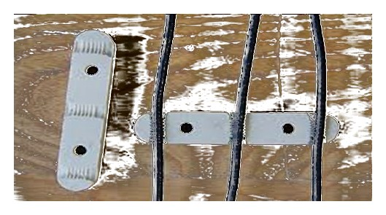 | 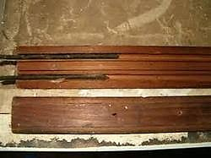
ক্লিট ও ক্লিপ | কাঠের ব্যাটেন
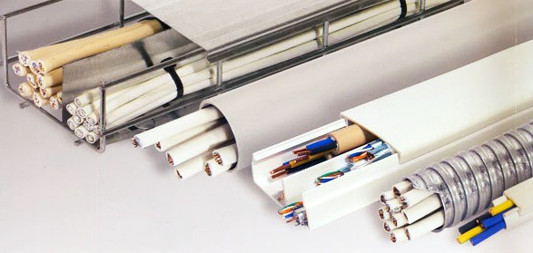 | 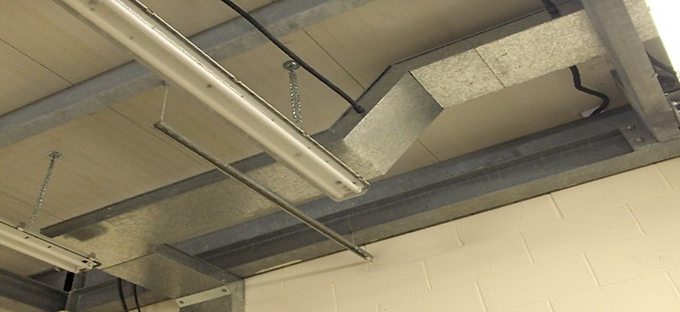
কেসিং-ক্যাপিং ও পাইপের মালামাল | ট্রাঙ্কিং: বড় স্থাপনায়
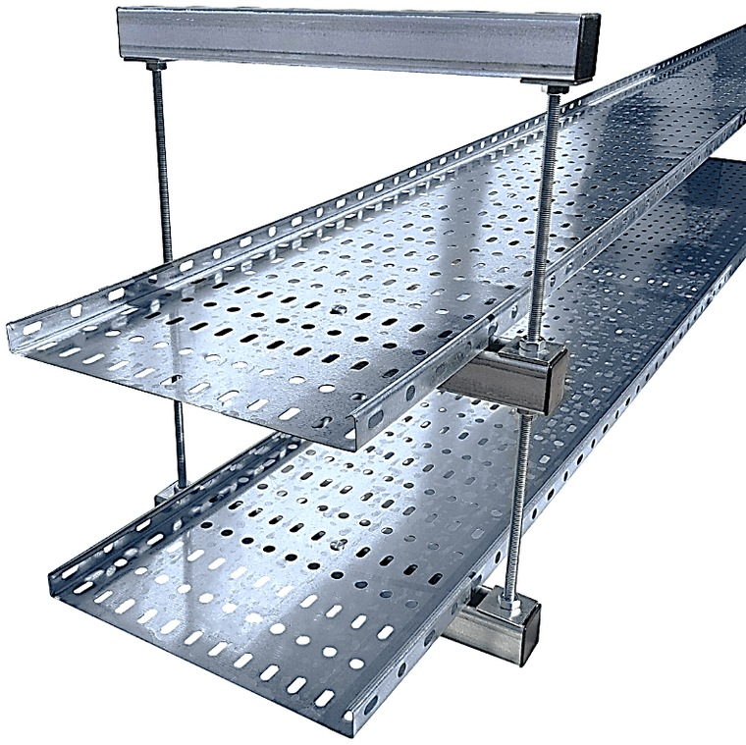 | 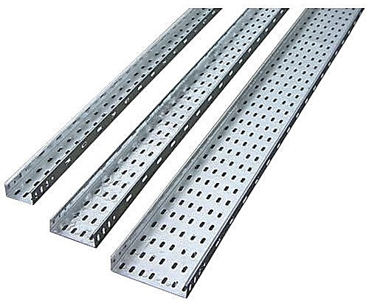
ক্যাবল ট্রে: ছাদ থেকে ঝোলানো | ট্রের টুকরো: ছিদ্রই হাওয়া চলাচলের পথ
চিত্র ১৪.৬: বিভিন্ন ওয়্যারিং পদ্ধতির মালামাল
সারণি ১৪.১: চার ওয়্যারিং পদ্ধতির তুলনা
বিষয় | ক্লিট | ব্যাটেন | কেসিং-ক্যাপিং | কন্ডুইট
খরচ | সবচেয়ে কম | কম | মাঝারি | বেশি
তার ঢাকা থাকে? | না | না | হ্যাঁ | সম্পূর্ণ
আর্দ্রতা ও আগুন | সুরক্ষা নেই | কাঠ ঝুঁকি বাড়ায় | মোটামুটি নিরাপদ | সবচেয়ে নিরাপদ
পরে তার বদলানো | সহজ | কষ্টকর | সহজ | পুল-ওয়্যার থাকলে সহজ
চেহারা | খারাপ | মোটামুটি | ভালো | সবচেয়ে ভালো
আয়ু | ২–৩ বছর | ১০–১৫ বছর | ১৫–২০ বছর | ৩০ বছরের বেশি
কোথায় চলে | অস্থায়ী শেড, সাইট | পুরোনো ভবন | তৈরি বাড়িতে নতুন লাইন | সব নতুন কাজ

❖ মনে রাখুন
BNBC পার্ট ৮-এর ১.৩.১১ ধারায় ঘরের ভেতরের ওয়্যারিংয়ের স্বীকৃত পদ্ধতিগুলো আলাদা করে বলা আছে: কাঠের ব্যাটেন (১.৩.১১.১.১), PVC কন্ডুইট (১.৩.১১.১.২), PVC চ্যানেল (১.৩.১১.১.৩) ও কনসিল্ড ওয়্যারিং (১.৩.১১.২)। ক্লিট ওয়্যারিং স্থায়ী স্থাপনার তালিকায় নেই।

১৪.৪ সারফেস ও কনসিল্ড কন্ডুইট ওয়্যারিং
পাইপ দেয়ালের বাইরে থাকবে না ভেতরে থাকবে, তার ভিত্তিতে কন্ডুইট ওয়্যারিং দুই প্রকার: সারফেস ও কনসিল্ড। এই সিদ্ধান্তের উপর কাজের ধরন, খরচ ও পরবর্তী মেরামতের সুবিধা নির্ভর করে।
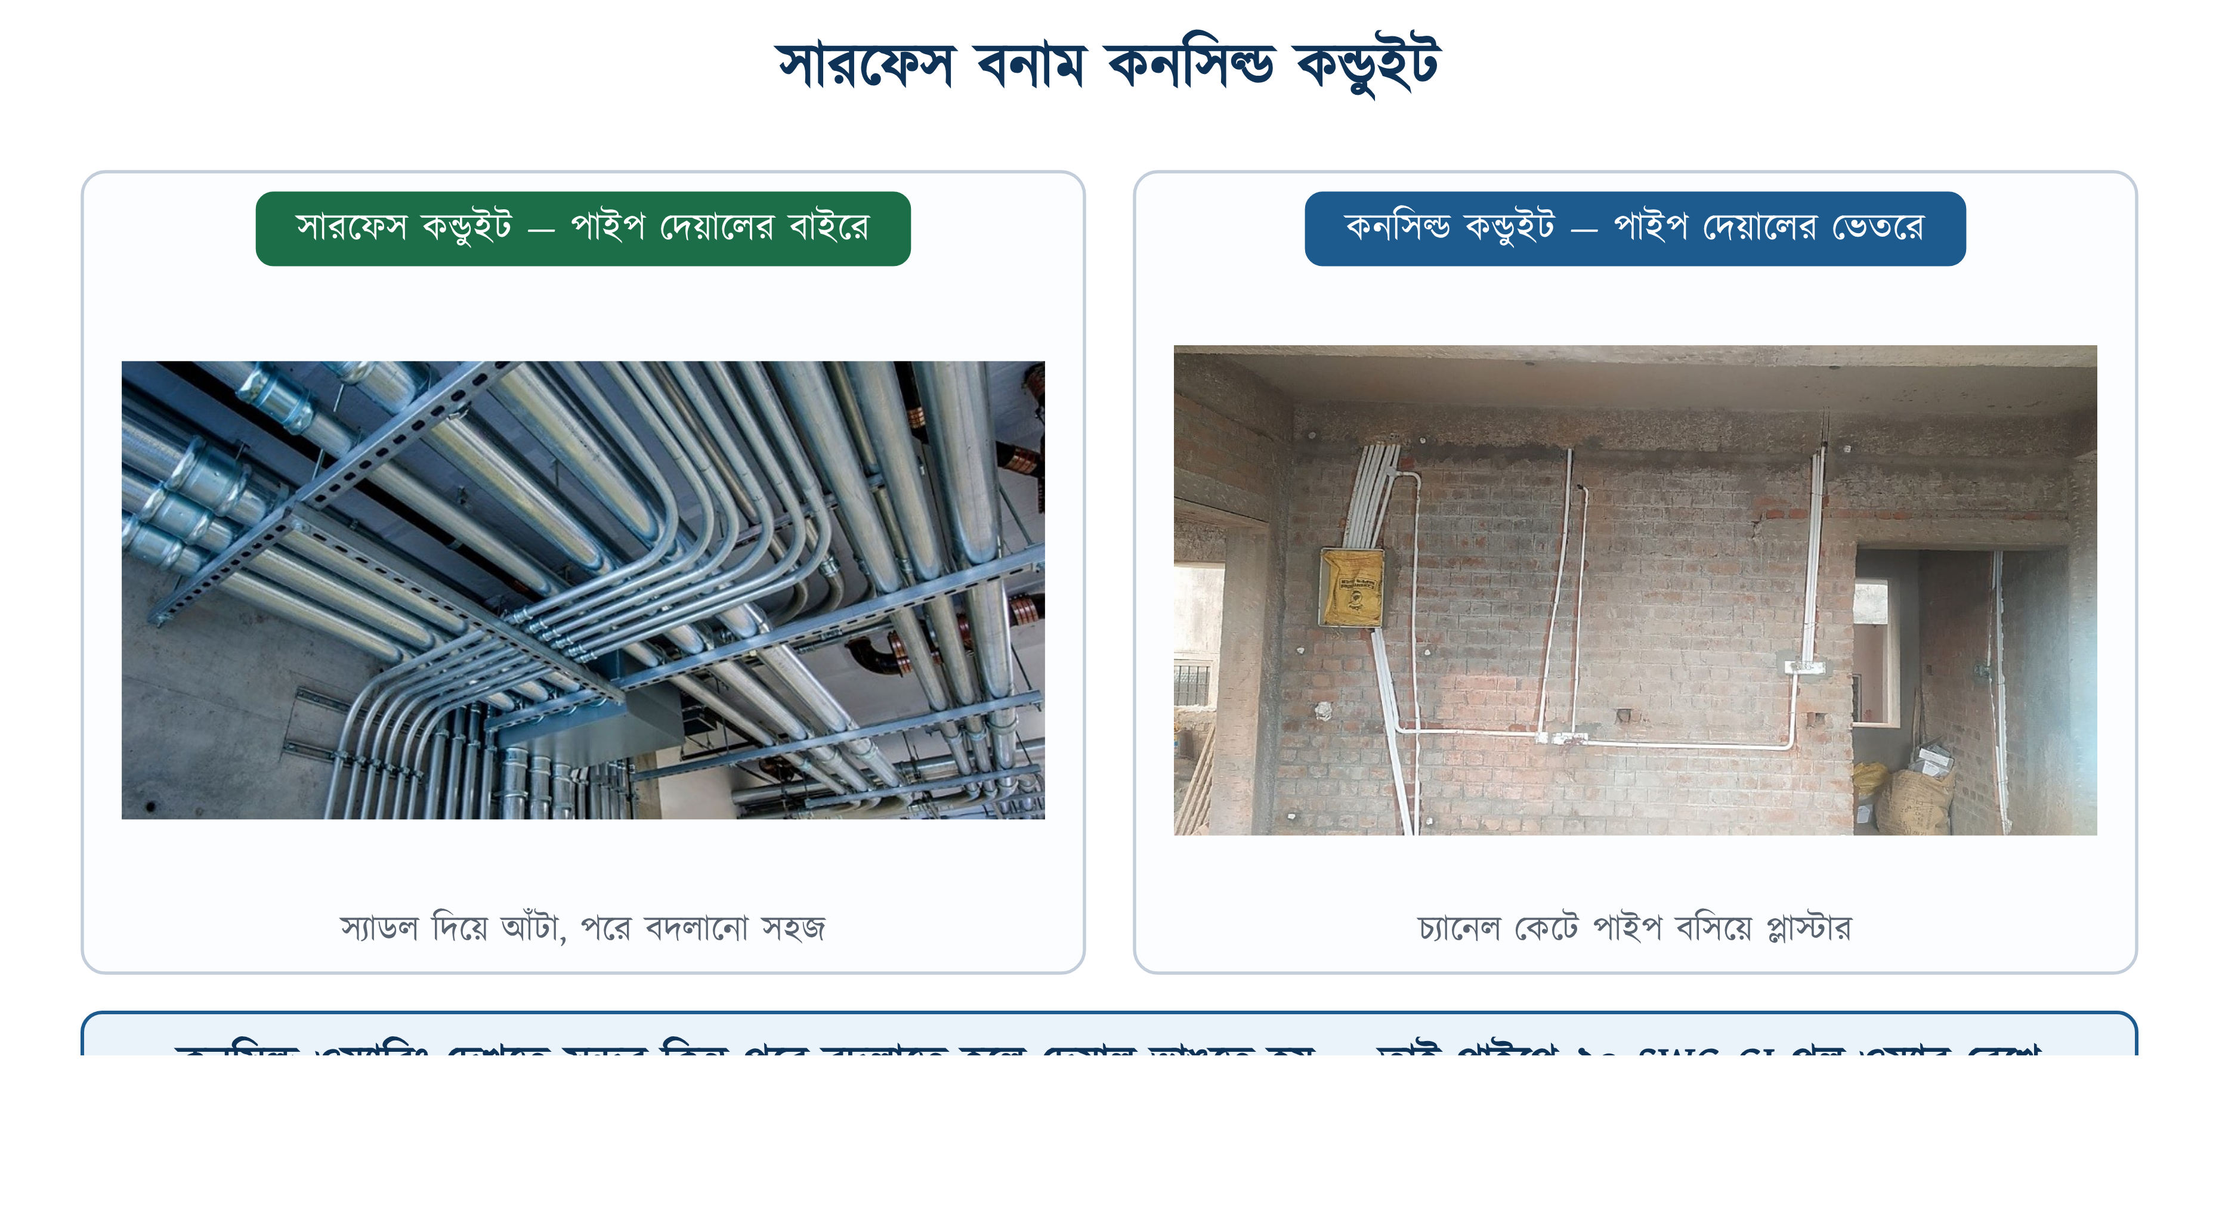
চিত্র ১৪.৭: সারফেস ও কনসিল্ড কন্ডুইটের তুলনা
সারফেস কন্ডুইটে পাইপ স্যাডল দিয়ে দেয়াল বা ছাদের গায়ে আঁটা থাকে। কারখানা, গুদাম আর ছাদের নিচের খোলা জায়গায় এই পদ্ধতিই বেশি ব্যবহৃত হয়, কারণ সেখানে সৌন্দর্যের চেয়ে পরে বদলানোর সুবিধা বেশি জরুরি। কনসিল্ড ওয়্যারিংয়ে দেয়াল বা স্ল্যাব কেটে পাইপ বসিয়ে উপরে প্লাস্টার করে দেওয়া হয়; বাইরে থেকে কেবল বোর্ড আর পয়েন্টগুলো দেখা যায়। বর্তমানে বসতবাড়িতে প্রায় সব ক্ষেত্রেই কনসিল্ড ওয়্যারিং করা হয়।
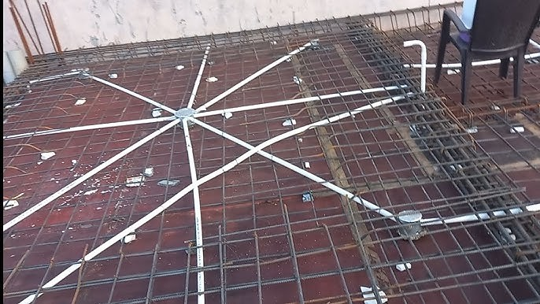 | 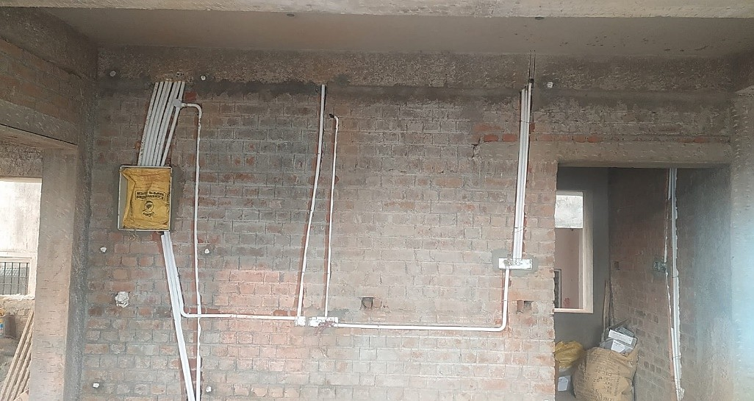 | 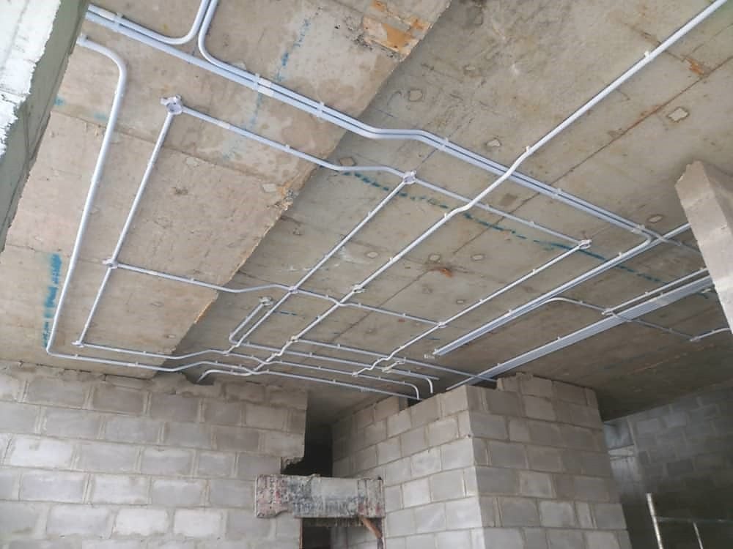
ঢালাইয়ের আগে স্ল্যাবে কন্ডুইট | দেয়াল কেটে পাইপ, তারপর প্লাস্টার | ছাদের নিচে সারফেস কন্ডুইট
চিত্র ১৪.৮: কনসিল্ড ও সারফেস কন্ডুইটের কাজ
কনসিল্ড ওয়্যারিংয়ের কাজটি রাজমিস্ত্রির সঙ্গে তাল মিলিয়ে করতে হয়, আর সেখানেই আসল ঝামেলা। স্ল্যাবের পাইপ বসাতে হয় ঢালাইয়ের আগের দিন, রড বাঁধা শেষ হলে; একবার ঢালাই হয়ে গেলে আর কিছু করার থাকে না। দেয়ালের চেজ কাটতে হয় প্লাস্টারের আগে। নির্ধারিত সময় পার হয়ে গেলে ছাদ ছিদ্র করতে হয় অথবা নতুন প্লাস্টার ভেঙে আবার করতে হয়; এতে সময় ও খরচ দুটিই বাড়ে।
⚠ নিরাপত্তা সতর্কতা
চেজ কাটার সময় কলাম, বিম ও শিয়ার ওয়ালে কখনো কাটা যাবে না; এগুলো ভবনের ভার বইছে।
ইটের দেয়ালেও চেজ কাটতে হবে খাড়াভাবে বা মেঝের সমান্তরালে (আনুভূমিকভাবে), কোনাকুনি (তির্যক) নয়, এবং গভীরতা প্রচলিত নিয়মে খাড়া চেজে দেয়ালের পুরুত্বের এক-তৃতীয়াংশ ও আনুভূমিক চেজে এক-ষষ্ঠাংশের বেশি নয়। সন্দেহ হলে কাটার আগে কাঠামো প্রকৌশলীকে জিজ্ঞেস করতে হবে, কারণ ভুল জায়গায় কাটা চেজ ভবনের কাঠামোর ক্ষতি করতে পারে, যা মেরামত করা ব্যয়বহুল।

✔ ব্যবহারিক পরামর্শ
কনসিল্ড পাইপে তার টানার আগেই ২০ SWG জিআই পুল-ওয়্যার রেখে দিতে হয়, আর তার টেনে ফেলার পরেও সেই পুল-ওয়্যার ভেতরে রেখে দিতে হয়। এতে পাঁচ বছর পরে কোনো তার পুড়ে গেলেও এই পুল-ওয়্যারের সাহায্যে নতুন তার টানা যাবে, দেয়াল ভাঙতে হবে না। কাজের সময় এই ধাপটি প্রায়ই বাদ পড়ে; এতে পরে মেরামতের সময় সমস্যা হয়।

১৪.৫ লুপ-ইন পদ্ধতি ও জয়েন্ট বক্সের সমস্যা
এক পয়েন্ট থেকে আরেক পয়েন্টে তার নেওয়ার দুটি পদ্ধতি প্রচলিত। পুরোনো পদ্ধতিতে ছাদের ভেতরে একটি জয়েন্ট বক্স বসিয়ে সেখান থেকে শাখা টানা হতো; তারে তার জোড়া দিয়ে টেপ পেঁচানো হতো। নতুন পদ্ধতিতে কোনো জোড়াই মাঝপথে থাকে না; তার এক পয়েন্টের টার্মিনালে ঢুকে সেখান থেকেই পরের পয়েন্টে যায়।
📘 সংজ্ঞা: লুপ-ইন পদ্ধতি
যে পদ্ধতিতে ফেজ ও নিউট্রাল তার এক পয়েন্ট থেকে পরের পয়েন্টে যায় কেবল সিলিং রোজ, সুইচবোর্ড বা সকেটের টার্মিনালের ভেতর দিয়ে, মাঝপথে কোনো জোড়া বা জয়েন্ট বক্স ছাড়া, তাকে লুপ-ইন পদ্ধতি (Loop-in System) বলে।

দুই পদ্ধতির মূল পার্থক্য নিরাপত্তায়। জয়েন্ট বক্সের জোড়া থাকে ছাদের ভেতরে বা প্লাস্টারের নিচে, যেখানে তা চোখে পড়ে না এবং সহজে হাতও পৌঁছায় না। জোড়া আলগা হলে সেখানে রোধ বাড়ে, রোধ বাড়লে তাপ বাড়ে, আর তাপ বাড়লে ইনসুলেশন গলে। এ সময় বাতি স্বাভাবিকভাবে জ্বলতে থাকে বলে কেউ সমস্যাটি বুঝতে পারে না। লুপ-ইনে সব জোড়া থাকে রোজ, সুইচবোর্ড বা সকেটের ভেতরে, তাই স্ক্রু খুললেই দেখা যায়। BNBC-তে এই পদ্ধতিকে লুপ ওয়্যারিং পদ্ধতি বলা হয়েছে।
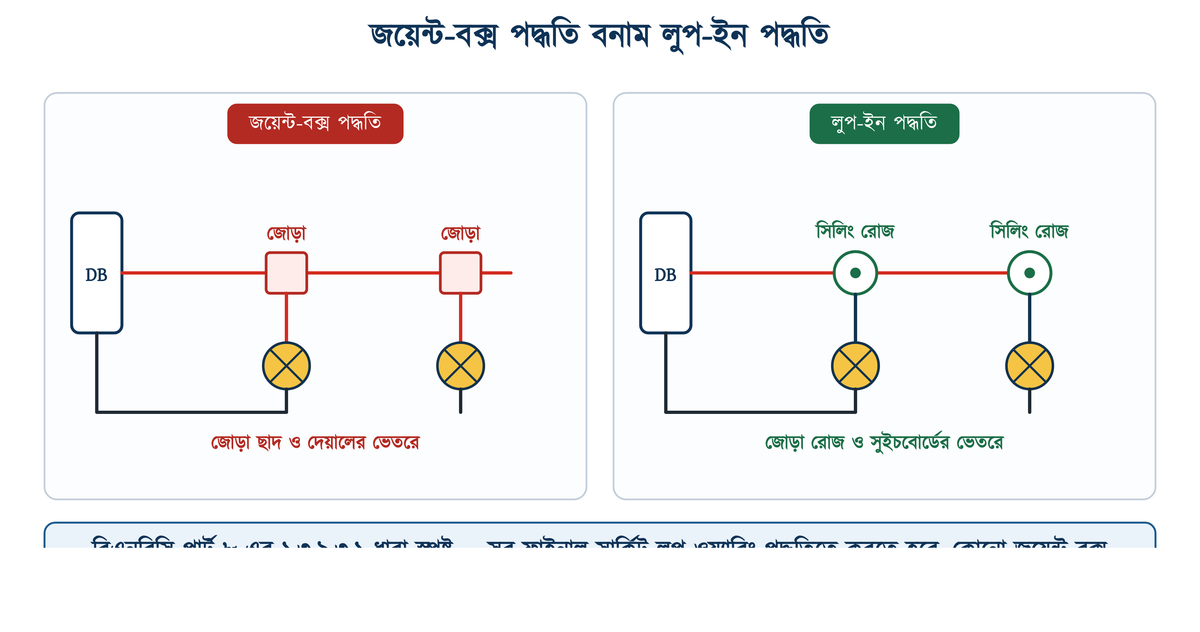
চিত্র ১৪.৯: জয়েন্ট বক্স ও লুপ-ইন পদ্ধতির তুলনা
❖ মনে রাখুন
BNBC পার্ট ৮-এর ১.৩.৯.৩.১ ধারার ভাষা স্পষ্ট: সব ফাইনাল সার্কিট লুপ ওয়্যারিং পদ্ধতিতে করতে হবে, কোনো জয়েন্ট বক্স ব্যবহার করা যাবে না। একই ধারায় বলা আছে, প্রয়োজনমতো ১৮ SWG শিট স্টিলের পুল বক্স ছাদের কাছাকাছি দেয়ালে বসাতে হবে; দেয়াল না থাকলে ছাদে। পুল বক্স আর জয়েন্ট বক্স এক জিনিস নয়: পুল বক্স কেবল তার টানার সুবিধার জন্য, সেখানে জোড়া দেওয়া হয় না।

লুপ-ইন সংযোগে মিস্ত্রিরা প্রায়ই একটি ভুল করেন। নিয়ম হলো, নিউট্রাল তার বাতি থেকে বাতিতে লুপ করা হয়, আর সুইচে যায় কেবল ফেজ তার। সুইচ নিউট্রালে বসিয়ে দিলে বাতি ঠিকই নেভে, কিন্তু হোল্ডারের গায়ে ফেজ থেকেই যায়। বাল্ব বদলানোর সময় বৈদ্যুতিক শক লাগার এটি একটি প্রধান কারণ। তাই সুইচ সবসময় ফেজ তারে বসাতে হবে।
❖ মনে রাখুন
প্রতিটি সার্কিটের নিজস্ব নিউট্রাল থাকতে হবে; দুই সার্কিটে একটি নিউট্রাল ভাগাভাগি করা BNBC-র ১.৩.৯.৩.১৪ ধারায় নিষিদ্ধ। কমন নিউট্রাল দিলে এক সার্কিটের ব্রেকার নামিয়েও সেই তারে কারেন্ট থাকে, এবং নিউট্রাল তারটি দুই সার্কিটের কারেন্ট একসঙ্গে বইতে গিয়ে অতিরিক্ত গরম হয়।

১৪.৬ ইলেকট্রিক্যাল লে-আউট অঙ্কন
ঘরের নকশার উপর কোথায় বাতি, ফ্যান ও সকেট বসবে এবং কোন বোর্ড থেকে কোনটি চলবে, তা দেখিয়ে যে বৈদ্যুতিক পরিকল্পনা আঁকা হয়, তাকে লে-আউট বলে। BNBC-র ১.৩.১০ ধারায় বলা আছে, নির্মাণ ও স্থাপনার কাজ শুরুর আগেই এই অঙ্কনটি তৈরি করতে হবে। এর কারণ সহজ: ঢালাইয়ের ভেতরে পাইপ একবার বসে গেলে পয়েন্টের জায়গা আর বদলানো যায় না।
• পয়েন্টের জায়গা আগেই চূড়ান্ত হয়ে যায়; ঢালাইয়ে পাইপ ঢুকে গেলে সুইচ বা ফ্যানের জায়গা আর বদলানো যায় না;
• মালামালের হিসাব এখান থেকেই বেরোয়: কত তার, কত পাইপ, কয়টি বোর্ড;
• কোন লোড কোন সার্কিটে যাবে তা আগেই ভাগ করা যায়, ফলে ব্রেকার ও তারের মাপ ঠিকভাবে বাছা যায়;
• রাজমিস্ত্রির কাজের সঙ্গে তারিখ মেলানো যায়; কবে স্ল্যাবের পাইপ বসবে, কবে দেয়ালের চেজ কাটা হবে;
• মালিকের সঙ্গে আগেই বোঝাপড়া হয়ে যায়, কাজের মাঝপথে ‘এখানে একটা সকেট দিন’ শুনতে হয় না;
• কয়েক বছর পরে মেরামতের সময় নকশা দেখেই বোঝা যায় কোন তার কোন পথে গেছে।
ইনস্টিটিউটের নিজস্ব নমুনা অঙ্কনে পুরো ব্যবস্থাটি একটি চিত্রে দেখানো হয়েছে: মিটার থেকে MCB, MCB থেকে SDB, তারপর SDB থেকে প্রতিটি সার্কিট।
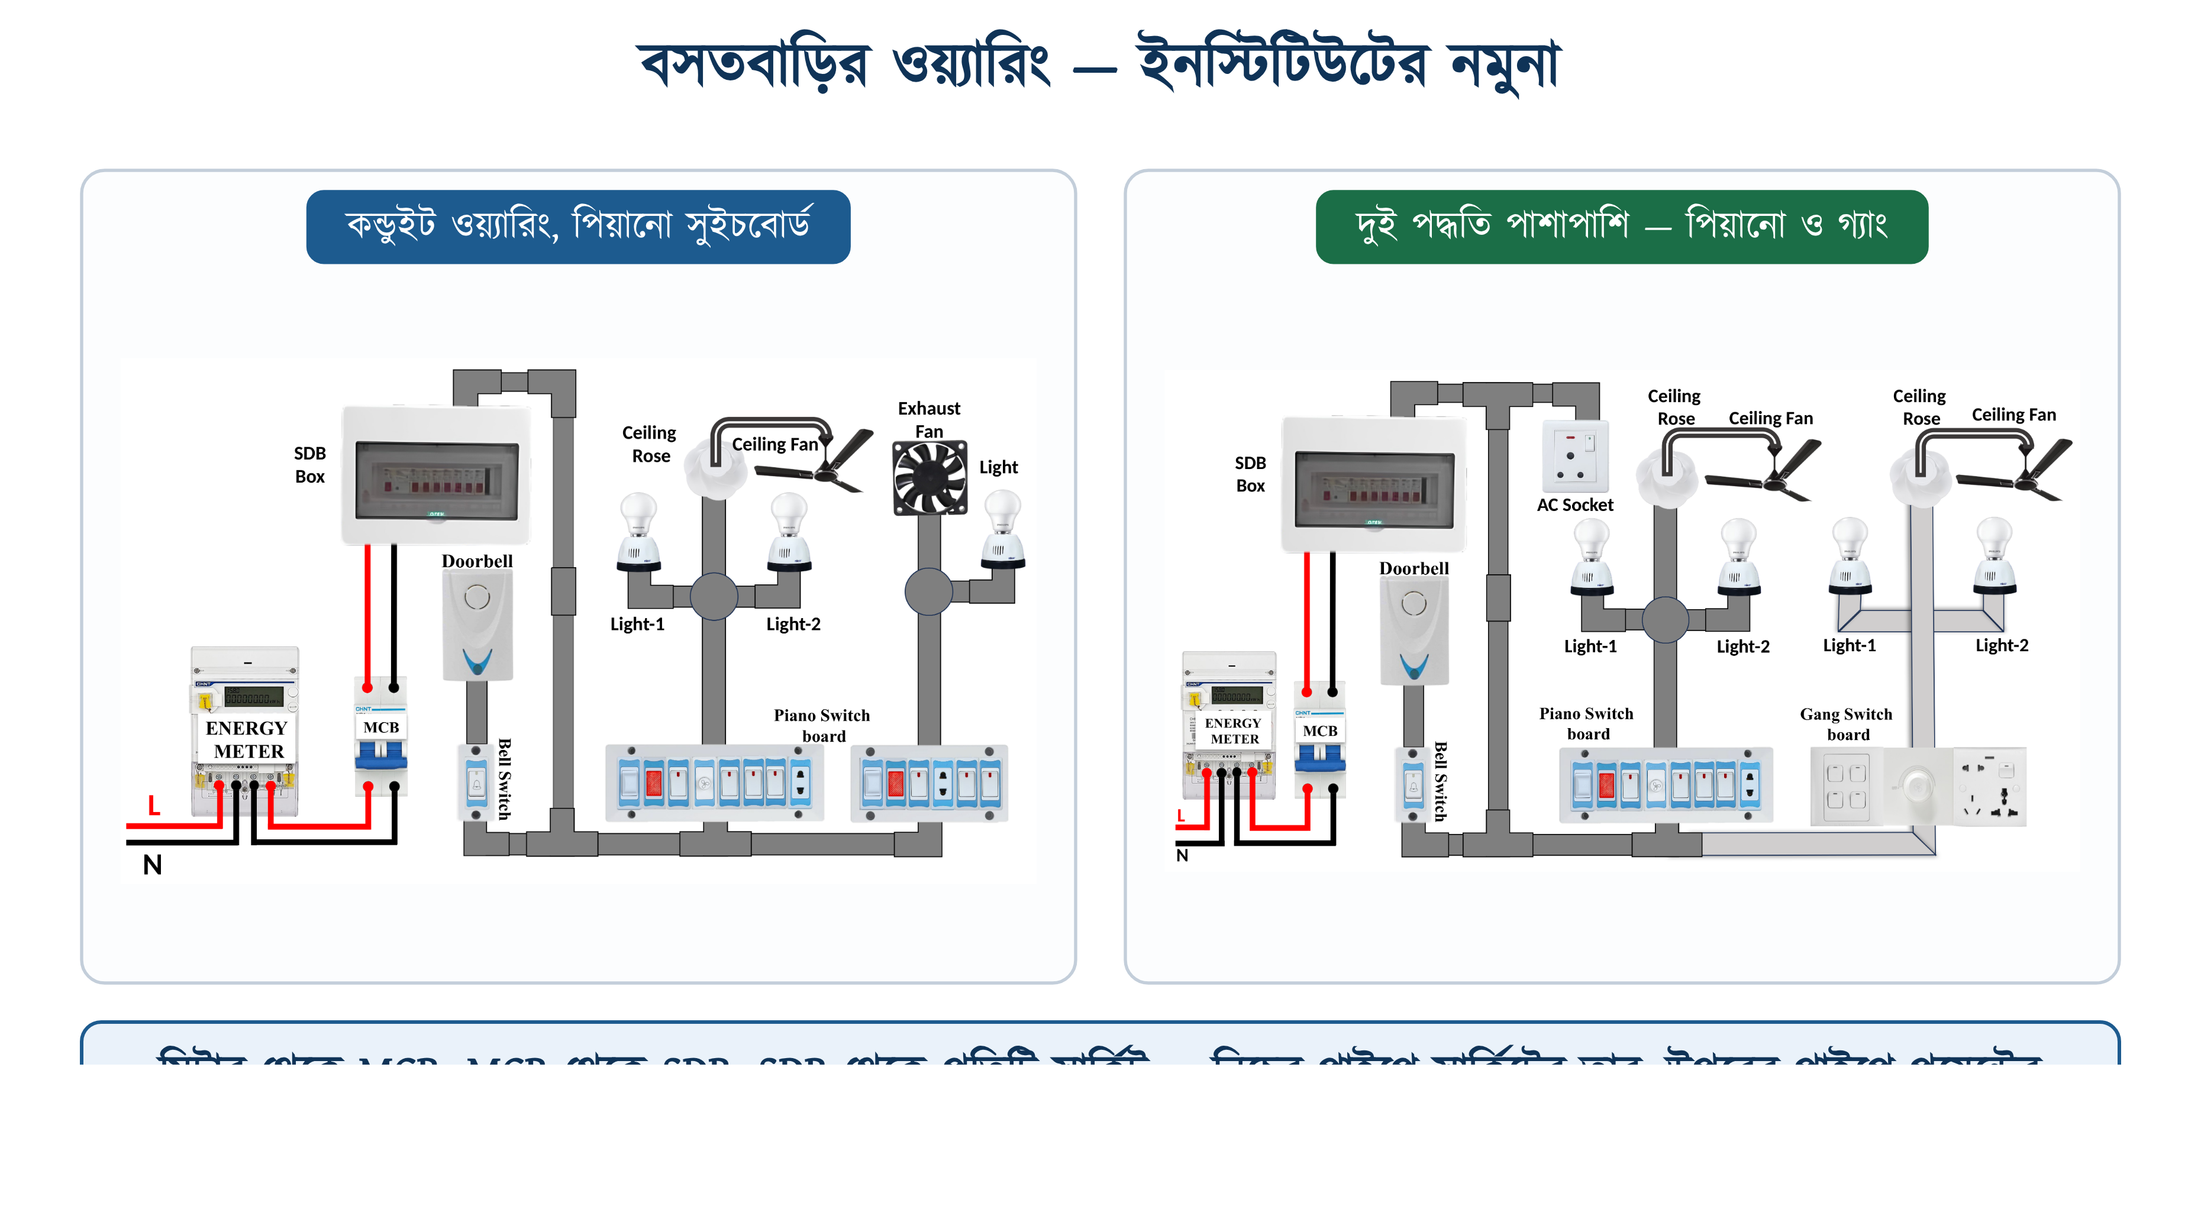
চিত্র ১৪.১০: বসতবাড়ির ওয়্যারিংয়ের নমুনা অঙ্কন

১৪.৬.১ পয়েন্ট বসানোর নিয়ম
• বাতি: যেখানে কাজ হয় তার ঠিক উপরে বসাতে হবে, কেবল ঘরের মাঝখানে নয়। পড়ার টেবিল, রান্নার চুলা আর আয়নার সামনে আলাদা আলো দরকার।
• সিলিং ফ্যান: ঘরের কেন্দ্রে, বিম থেকে দূরে; হুক ঢালাইয়ের সময়েই বসাতে হবে।
• সুইচবোর্ড: দরজার হাতলের দিকের দেয়ালে, যাতে ঘরে ঢুকেই হাত পৌঁছায়। কব্জার দিকে বসালে দরজা খুলে বোর্ড ঢেকে যায়।
• ৩-পিন সকেট: যেখানে যন্ত্র বসবে তার কাছেই। টিভি, ফ্রিজ ও রান্নাঘরের কাউন্টারের জন্য আলাদা সকেট রাখতে হবে।
• এক্সহস্ট ফ্যান: রান্নাঘর ও বদ্ধ বাথরুমে, বাইরের দেয়ালে যতটা উঁচুতে সম্ভব। (নমুনা ফ্ল্যাটের বাথরুম দুটিতে জানালা আছে ধরে সেখানে এক্সহস্ট রাখা হয়নি।)
• SDB: ঘরের বাইরে করিডোরে বা প্রবেশপথের কাছে, যাতে রাতে ব্রেকার নামাতে ঘরের ভেতর ঢুকতে না হয়।
⚠ নিরাপত্তা সতর্কতা
বাথরুম বা টয়লেটের ভেতরে কোনো সকেট আউটলেট বসানো যাবে না; BNBC ১.৩.৮.২.৫। যেখানে মেঝে ভেজা থাকে সেখানেই এই নিষেধ খাটে। গিজারের মতো স্থায়ী যন্ত্র সরাসরি তারে যাবে, তার নিয়ন্ত্রণ সুইচ থাকবে বাথরুমের বাইরে।

চিত্র ১৪.১১-এ ১০.০ × ৬.০ মিটারের একটি দুই বেডরুমের ফ্ল্যাটের পূর্ণ লে-আউট দেখানো হয়েছে। ঢাকা ও এর আশপাশে এ মাপের ফ্ল্যাট বেশ প্রচলিত। এই একই ফ্ল্যাট ধরে অধ্যায়ের বাকি হিসাবগুলো করা হয়েছে, তাই চিত্রটি ভালো করে দেখে নিতে হবে।
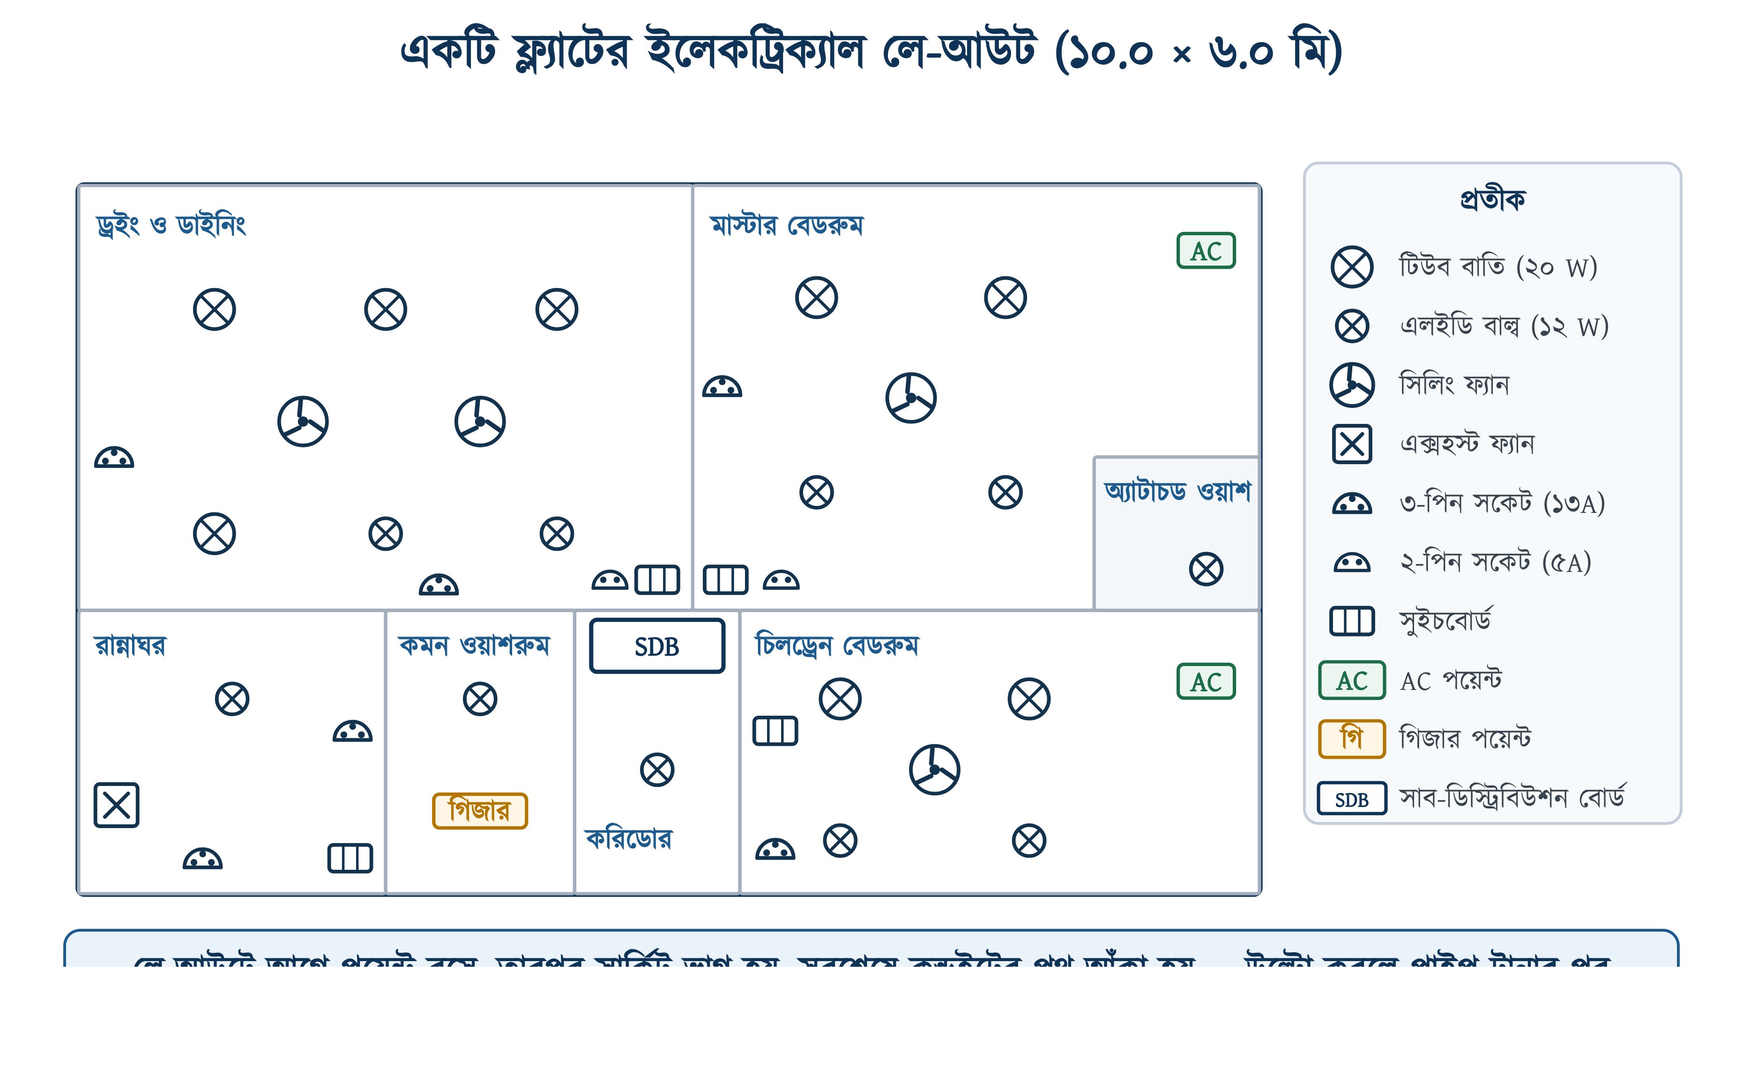
চিত্র ১৪.১১: একটি ফ্ল্যাটের সম্পূর্ণ ইলেকট্রিক্যাল লে-আউট

১৪.৬.২ পয়েন্ট ও বোর্ড স্থাপনের উচ্চতা
পয়েন্ট ও বোর্ডের উচ্চতা BNBC-তে স্পষ্টভাবে নির্দিষ্ট করা আছে। উচ্চতা মাপতে হবে ফিনিশড মেঝে (টাইলস বসানোর পরের মেঝে) থেকে সরঞ্জামের নিচের প্রান্ত পর্যন্ত। টাইলস বসানোর আগের মেঝে থেকে মাপলে প্রতিটি বোর্ড প্রায় ৪০ mm নিচে নেমে যায়।
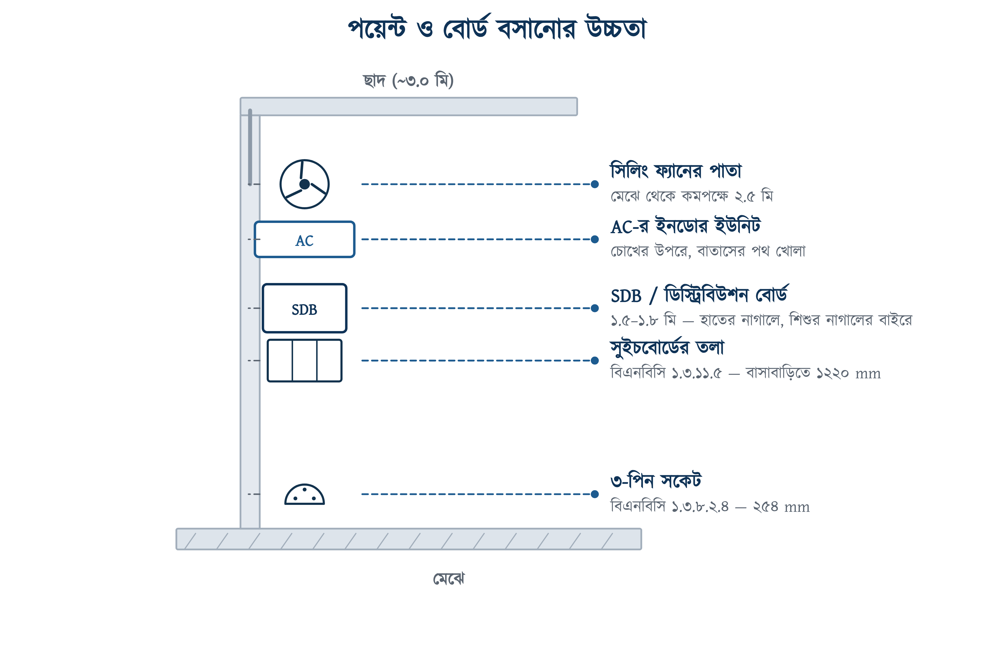
চিত্র ১৪.১২: পয়েন্ট ও বোর্ড বসানোর উচ্চতা
সারণি ১৪.২: পয়েন্ট ও বোর্ড বসানোর প্রমাণ উচ্চতা
সরঞ্জাম | মেঝে থেকে উচ্চতা | সূত্র
লাইট ও ফ্যানের সুইচবোর্ড | ১২২০ mm (বোর্ডের তলা পর্যন্ত) | BNBC ১.৩.১১.৫
৩-পিন সুইচড শাটারড সকেট | ২৫৪ mm | BNBC ১.৩.৮.২.৪
কম্পিউটার, প্রিন্টার, IPS-এর সকেট | কাজের সুবিধামতো উঁচুতে | BNBC ১.৩.৮.২.৪
SDB / ডিস্ট্রিবিউশন বোর্ড | ১.৫–১.৮ মি | প্রচলিত চর্চা
সিলিং ফ্যানের পাতা | মেঝে থেকে ন্যূনতম ২.৫ মি | প্রচলিত চর্চা
AC-র ইনডোর ইউনিট | চোখের উপরে, বাতাসের পথ খোলা রেখে | নির্মাতার নির্দেশ

❖ মনে রাখুন
শিল্প ভবনে সুইচবোর্ড আরও উঁচুতে বসানো যায়, তবে কোনো অবস্থাতেই ১২২০ mm-এর নিচে নয় (১.৩.১১.৫)। নিচু উচ্চতার সকেটে শিশুর হাত সহজে পৌঁছায়; তাই কোডে এই উচ্চতার সকেট শাটারড হওয়ার শর্ত দেওয়া আছে।

১৪.৬.৩ ঘরভিত্তিক পয়েন্ট গণনা
লে-আউট চূড়ান্ত হলে পরের কাজ পয়েন্ট গোনা। এই তালিকাটিই পরের সব হিসাবের ভিত্তি; লোড, সার্কিট, মালামাল ও মজুরি সবকিছুর হিসাব এখান থেকেই শুরু হয়। প্রতিটি ধরনের পয়েন্ট আলাদা কলামে লিখতে হবে।
সারণি ১৪.৩: ফ্ল্যাটটির ঘরভিত্তিক পয়েন্ট তালিকা
ঘর | বাতি (টিউব + বাল্ব) | ফ্যান / এক্সহস্ট | সকেট (৩-পিন / ২-পিন) | অন্যান্য | বোর্ড
ড্রইং ও ডাইনিং | ৪ + ২ | ২ / – | ২ / ১ | – | ১
মাস্টার বেডরুম | ২ + ২ | ১ / – | ১ / ১ | AC ১ | ১
অ্যাটাচড ওয়াশ | – + ১ | – / – | – / – | – | –
চিলড্রেন বেডরুম | ২ + ২ | ১ / – | ১ / – | AC ১ | ১
রান্নাঘর | – + ১ | – / ১ | ২ / – | – | ১
কমন ওয়াশরুম | – + ১ | – / – | – / – | গিজার ১ | –
করিডোর (SDB এখানে) | – + ১ | – / – | – / – | – | –
মোট | ৮ + ১০ | ৪ / ১ | ৬ / ২ | ৩ | ৪

সব মিলিয়ে ৩৪টি পয়েন্ট: ১৮টি বাতি, ৪টি সিলিং ফ্যান, ১টি এক্সহস্ট, ৬টি তিন-পিন সকেট, ২টি দুই-পিন সকেট, ১টি গিজার আর ২টি AC। এই সংখ্যাগুলো মনে রাখতে হবে; ১৪.৭ ও ১৪.৮ অনুচ্ছেদের প্রতিটি হিসাব এখান থেকেই শুরু হবে।
✔ ব্যবহারিক পরামর্শ
গোনার সময় ২-পিন সকেট আলাদা কলামে রাখতে হবে। BNBC ১.৩.৮.২.৬ অনুযায়ী ৫A দুই-পিন সকেট কেবল লাইট-ফ্যানের বোর্ডের সঙ্গেই বসানো যায়, স্কার্টিং লেভেলে আলাদা সকেট হিসেবে নয়। তাই এগুলো আলো-ফ্যানের সার্কিটের অংশ হিসেবে গোনা হবে। লে-আউটের চিত্রে দেখা যায়, দুটি ২-পিন সকেটই সুইচবোর্ডের গায়ে বসানো।

১৪.৭ লোড হিসাব ও সার্কিট বিভাজন
পয়েন্টের তালিকা হাতে থাকলে লোড বের করা কেবল গুণ-যোগের কাজ। কোন ব্র্যান্ডের যন্ত্র বসবে তা আগে জানা যায় না, তাই প্রতিটি পয়েন্টের জন্য একটি অনুমিত লোড ধরতে হয়। সারণি ১৪.৪-এর মানগুলো বর্তমান বাজারের সঙ্গে মিলিয়ে নেওয়া হয়েছে।
সারণি ১৪.৪: পয়েন্টভেদে অনুমিত লোড
পয়েন্ট | ধরা লোড | মন্তব্য
এলইডি টিউব / প্যানেল বাতি | ২০ W | ঘরের প্রধান আলো
এলইডি বাল্ব | ১২ W | ওয়াশ, করিডোর, রান্নাঘর
সিলিং ফ্যান | ৮০ W | সাধারণ ৫৬ ইঞ্চি ফ্যান; BLDC হলে ৩০–৩৫ W
এক্সহস্ট ফ্যান | ৪০ W | রান্নাঘর ও বাথরুম
২-পিন সকেট (৫A) | ৬০ W | চার্জার, ছোট যন্ত্র
৩-পিন সকেট (১৩A) | ২০০ W | হিসাবের জন্য ধরা মান
গিজার | ১৫০০ W | ২০–৩০ লিটার স্টোরেজ
স্প্লিট AC (১.৫ টন) | ১৫০০ W | ইনভার্টার মডেল

এখানে একটি কথা খোলাখুলি বলা দরকার। ৩-পিন সকেটের জন্য ২০০ W ধরা হয়েছে, যদিও ১৩A সকেটে প্রায় ৩০০০ W পর্যন্ত যন্ত্র চালানো যায়। কম মান ধরার কারণ, ছয়টি সকেটে একসঙ্গে ভারী যন্ত্র চলে না। কিন্তু কোথায় কী বসবে জানা থাকলে সেই যন্ত্রের আসল ওয়াটই লিখতে হবে। যেমন রান্নাঘরে ওভেন বসবে জানা থাকলে ২০০ W নয়, ওভেনের প্রকৃত ওয়াট ধরতে হবে।

১৪.৭.১ সার্কিট বিভাজনের নিয়ম
পুরো ফ্ল্যাটকে একটি সার্কিটে ফেলা যায় না। BNBC-র ১.৩.৯.৩ অনুচ্ছেদে ভাগ করার শর্তগুলো সাজানো আছে; সংক্ষেপে শর্তগুলো হলো:
• বাসাবাড়িতে আলো ও ফ্যানের সার্কিট হবে ৫A, তার কমপক্ষে ১.৫ mm² (১.৩.৯.৩.২)।
• ১৫A সকেট সার্কিটের তার কমপক্ষে ৪ mm²; ব্রেকার থেকে প্রথম সকেটের দূরত্ব ৩০ মিটারের বেশি হলে ৬ mm² (১.৩.৯.৩.১২)।
• ৫০০ W বা তার বেশি স্থায়ী যন্ত্রের জন্য আলাদা সার্কিট: গিজার, AC, পাম্প (১.৩.৯.৩.৬)।
• তারের সর্বনিম্ন মাপ ঠিক হয় ব্রেকারের রেটিং থেকে: ৫A হলে ১.৫, ১০A হলে ২.৫, ১৫A হলে ৪ আর ২০A হলে ৬ mm² (১.৩.১২.২)।
• একাধিক আউটলেটের সার্কিট তার ক্ষমতার ৫০%-এর বেশি লোড করা যাবে না (১.৩.৯.৩.৭)।
• প্রতিটি সার্কিটে ভবিষ্যতে অন্তত ২০% লোড বাড়ানোর সুযোগ রাখতে হবে (১.৩.৯.৩.৮)।
• আলোর সার্কিটের দৈর্ঘ্য ৩০ মিটারের বেশি নয় (১.৩.৯.৩.১৩)।
• প্রতি পাঁচটি ব্যবহৃত সার্কিটের জন্য অন্তত একটি স্পেয়ার ওয়ে বোর্ডে খালি রাখতে হবে (১.৩.৯.৩.৯)।
সারণি ১৪.৫: সার্কিটভেদে ব্রেকার ও তারের সাইজ
সার্কিটের ধরন | ব্রেকার | তারের সাইজ | BNBC ধারা
আলো ও ফ্যান: বাসাবাড়ি | ৫A | ১.৫ mm² | ১.৩.৯.৩.২
আলো ও ফ্যান: বড় খোলা ফ্লোর | ১০A | ২.৫ mm² | ১.৩.৯.৩.৩
৩-পিন সকেট | ১৫–১৬A | ৪ mm² | ১.৩.৯.৩.১২
৩-পিন সকেট, ৩০ মি-র বেশি দূরত্ব | ১৫–১৬A | ৬ mm² | ১.৩.৯.৩.১২
গিজার ও স্থায়ী যন্ত্র | ১৬A | ৪ mm² | ১.৩.১২.২
AC ও ভারী স্থায়ী যন্ত্র | ২০A | ৬ mm² | ১.৩.১২.২
আর্থ কন্টিনিউইটি কন্ডাক্টর (ইসিসি) | — | ৪ mm² (সর্বনিম্ন) | ১.৩.৩৭.৩.১

❖ মনে রাখুন
ইসিসির সারিটি নিয়ে কোডের ভেতরেই অমিল আছে। ১.৩.৩৭.৩.১ ধারা ইসিসির সর্বনিম্ন মাপ বলেছে ৪ mm², অথচ ১.৩.৮.২.৩ ধারা কেবল সকেটের ইসিসি নিয়ে বলেছে সেটি ১.৫ mm²-এর কম হবে না। এই বই কঠোর ধারাটিই নিয়েছে: প্রতিটি সার্কিটের ইসিসি অন্তত ৪ mm², এমনকি ১.৫ mm²-এর বাতির সার্কিটেও। বাজারে এটি প্রায়ই মানা হয় না, বাতির লাইনে ১.৫-এর সবুজ-হলুদই বেশি চলে। পূর্ণ আলোচনা অধ্যায় ২৮-এ।

সারণির শেষ দুটি সারি লক্ষ করুন। BNBC ১.৩.১২.২ তারের মাপ নির্ধারণ করেছে ব্রেকারের রেটিং ধরে: ৫, ১০, ১৫ ও ২০A। বাজারে ১৫A এমসিবি পাওয়া যায় না, ১৬A পাওয়া যায়। তাই ১৬A ব্রেকারের জন্য কোডের ১৫A সারি অনুসরণ করে ৪ mm² তার নেওয়া হয়। কিন্তু ২০A-এর জন্য কোডে আলাদা সারি আছে, সেখানে ৬ mm² তার নির্দিষ্ট করা। একই ১৫০০ W লোড হলেও গিজার ১৬A-তে ৪ mm² পায় আর AC ২০A-তে ৬ mm²। অর্থাৎ তারের মাপ লোড দিয়ে নয়, ব্রেকারের রেটিং দিয়ে ঠিক হয়। এ ক্ষেত্রে মিস্ত্রিরা প্রায়ই ভুল করেন: ব্রেকার বড় করে বসিয়ে আগের তারই রেখে দেন, আর তখন ব্রেকার তারকে আর রক্ষা করে না।
এই শর্তগুলো মেনে ফ্ল্যাটটির লোড ভাগ করলে মোট নয়টি সার্কিট হয়: চারটি আলো-ফ্যানের, দুটি সকেটের, একটি গিজারের আর দুটি AC-র। নয়টির জন্য দুটি স্পেয়ার ওয়ে দরকার, অর্থাৎ ১১ ওয়ে; বাজারে ১১ ওয়ের বোর্ড পাওয়া যায় না বলে ১২ ওয়ের বোর্ডই কেনা হয়। পুরো বিভাজনটি এক নজরে দেখা যায় পরের অংশের চিত্রে।
তারের রঙের নিয়মও কোডে নির্দিষ্ট করা আছে। BNBC-র ১.৩.৯.৩.১৫ ধারা ও সারণি ৮.১.২ অনুযায়ী সিঙ্গেল ফেজে লাইভ লাল, নিউট্রাল কালো এবং আর্থ সবুজ-হলুদ ডোরা। থ্রি ফেজে তিন লাইভ যথাক্রমে লাল, হলুদ ও নীল। কোডে এ-ও বলা আছে যে রঙের এই নিয়ম নকশার অঙ্কনে ও স্পেসিফিকেশনে লিখে দিতে হবে, অর্থাৎ রং আগেই নকশায় নির্ধারিত থাকবে।

১৪.৭.২ সার্কিট লোডের ৫০% সীমা যাচাই
সার্কিট ভাগ করার পর প্রতিটির লোড আরেকবার মিলিয়ে দেখতে হয়। একাধিক আউটলেটের সার্কিট তার ক্ষমতার অর্ধেকের বেশি টানলে কোডের শর্ত ভাঙে। আলোর সার্কিটগুলোর মধ্যে সবচেয়ে ভারীটি এই শর্ত মানলে বাকি আলোর সার্কিটগুলোও মানবে।
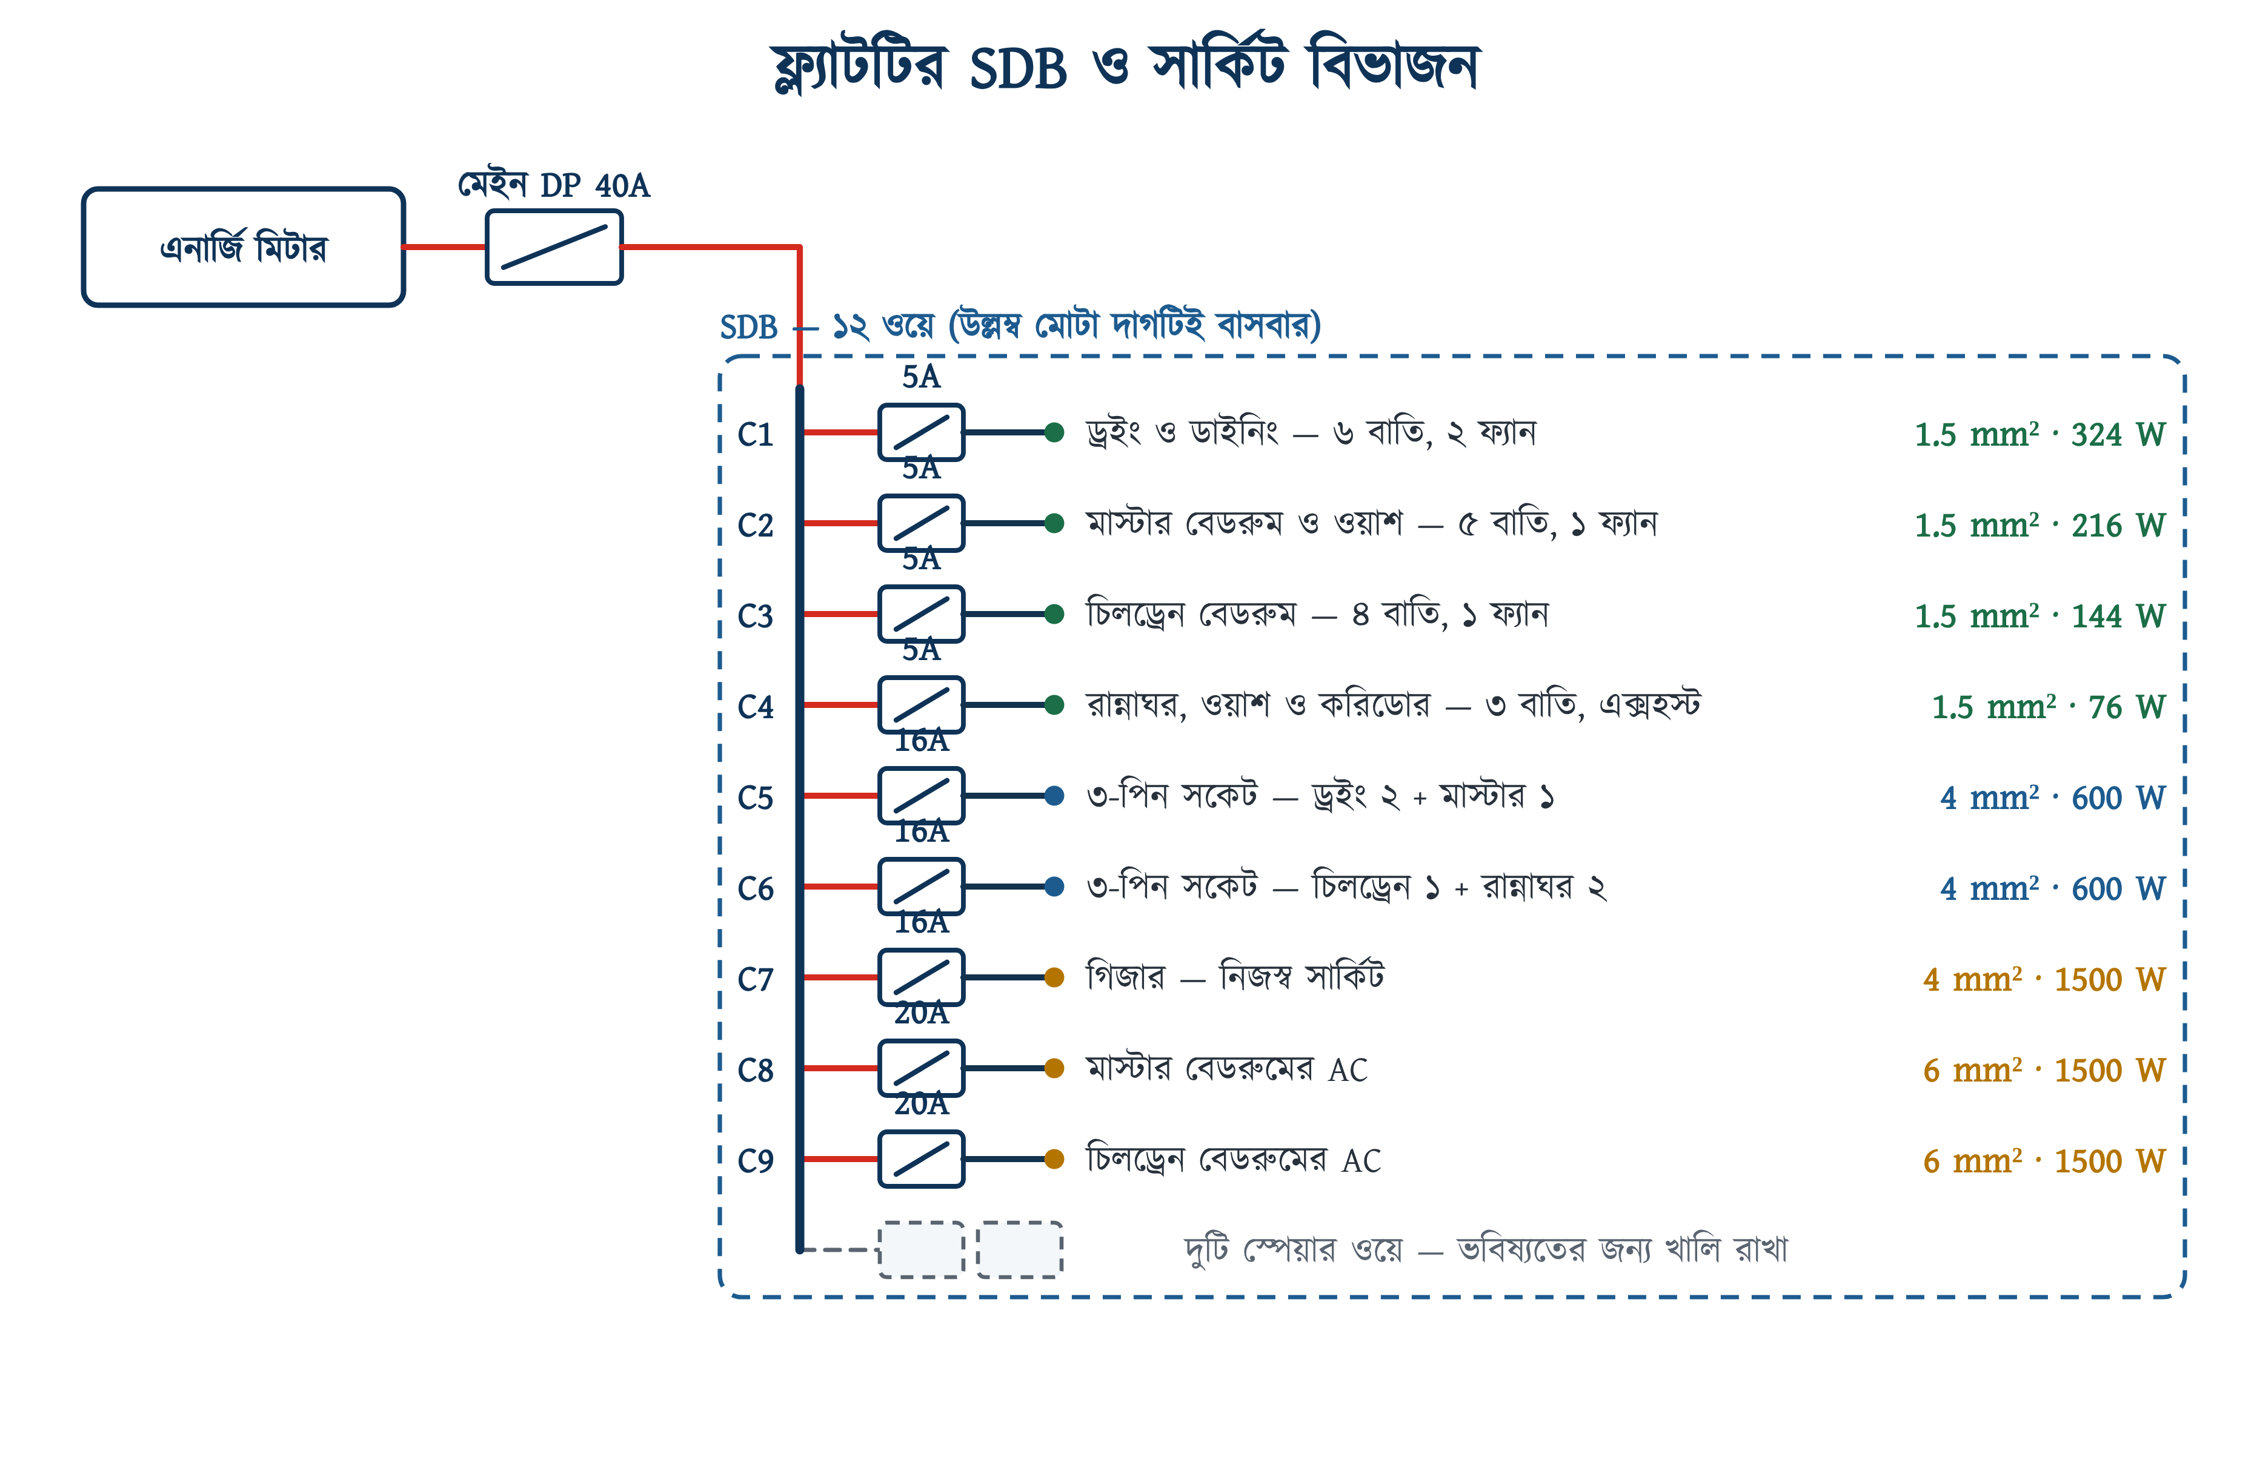
চিত্র ১৪.১৩: ফ্ল্যাটটির SDB ও সার্কিট বিভাজন
উদাহরণ ১৪.১
ফ্ল্যাটটির সবচেয়ে ভারী আলোর সার্কিট C1-এ ছয়টি বাতি, দুটি সিলিং ফ্যান ও একটি ২-পিন সকেট আছে; মোট লোড ৩২৪ W। সার্কিটটি ৫A ব্রেকারে বসানো। এটি BNBC-র ৫০% শর্ত মানছে কি না যাচাই করতে হবে।
প্রদত্ত : C1-এর লোড = 324 W ব্রেকার = 5 A V = 230 V, cos φ = 0.8
নির্ণেয় : সার্কিটের কারেন্ট ও ৫০% সীমা = ?
সমাধান :
$$I\text{ = }\frac{\begin{aligned}\text{324}\end{aligned}}{\begin{aligned}\text{230 }\text{×}\text{ 0.8}\end{aligned}}$$
$$\text{= 1.76 }\text{A}$$
$$I_{max}\text{ = 0.50 }\text{×}\text{ 5}$$
$$\text{= 2.5 }\text{A}$$
উত্তর : সার্কিটের কারেন্ট ১.৭৬ A, অনুমোদিত সীমা ২.৫ A। ১.৭৬ < ২.৫, তাই C1 শর্ত মানছে।
ফ্যানের পাওয়ার ফ্যাক্টর কম বলে এখানে cos φ = 0.8 ধরা হয়েছে; কেবল এলইডি বাতির সার্কিটে ০.৯ ধরা চলে। এলইডি বাতির যুগে আলোর সার্কিটে এই শর্ত ভাঙা কঠিন; কিন্তু পুরোনো ৬০ W ফিলামেন্ট বাতি হলে ছয়টি বাতি ও দুটি ফ্যানেই সার্কিটটি সীমা ছাড়িয়ে যেত।

১৪.৭.৩ সর্বোচ্চ চাহিদা ও মেইন ব্রেকার নির্বাচন
সব সার্কিটের লোড যোগ করলে পাওয়া যায় সংযুক্ত লোড (connected load)। কিন্তু এই পুরো লোড কখনো একসঙ্গে চলে না; ছয়টি সকেটে একসঙ্গে যন্ত্র চলে না, আর সব AC সারাক্ষণ পূর্ণ লোডে চলে না। সব লোড একসঙ্গে চলে না, এই বিষয়টি হিসাবে ধরার জন্য ডাইভার্সিটি ফ্যাক্টর ব্যবহার করা হয়। সংযুক্ত লোডকে এই ফ্যাক্টর দিয়ে গুণ করলে পাওয়া যায় সর্বোচ্চ চাহিদা (maximum demand)। (প্রকৌশলের কঠোর সংজ্ঞায় সর্বোচ্চ চাহিদা ও সংযুক্ত লোডের এই অনুপাতকে ডিমান্ড ফ্যাক্টর বলে; বাংলাদেশের ট্রেডে একে সাধারণত ডাইভার্সিটি ফ্যাক্টর বলা হয়, এই বইয়েও সেই নামই রাখা হয়েছে।)
$$\text{DF}\text{ = }\frac{\begin{aligned}P_{d}\end{aligned}}{\begin{aligned}P_{c}\end{aligned}}$$
∑ সূত্র
এখানে DF = ডাইভার্সিটি ফ্যাক্টর, Pd = সর্বোচ্চ চাহিদা ও Pc = সংযুক্ত লোড। মেইন ব্রেকারের রেটিং ঠিক হয় সর্বোচ্চ চাহিদার কারেন্ট থেকে, সংযুক্ত লোড থেকে নয়।

উদাহরণ ১৪.২
উপরের ফ্ল্যাটটির নয়টি সার্কিটের লোড হলো; আলো ও ফ্যান (C1–C4) মোট ৭৬০ W, ৩-পিন সকেট (C5, C6) মোট ১২০০ W, গিজার (C7) ১৫০০ W এবং দুটি AC (C8, C9) মোট ৩০০০ W। সকেটে ৪০% ডাইভার্সিটি ও বাকি সবে ১০০% ধরে সংযুক্ত লোড, সর্বোচ্চ চাহিদা ও মেইন ব্রেকারের রেটিং নির্ণয় করতে হবে।
প্রদত্ত : আলো ও ফ্যান = 760 W (ডাইভার্সিটি ১০০%) ৩-পিন সকেট = 1200 W (ডাইভার্সিটি ৪০%) গিজার = 1500 W (ডাইভার্সিটি ১০০%) AC দুটি = 3000 W (ডাইভার্সিটি ১০০%) V = 230 V, cos φ = 0.9
নির্ণেয় : সংযুক্ত লোড, সর্বোচ্চ চাহিদা ও মেইন ব্রেকার = ?
সমাধান :
$$P_{c}\text{ = 760 + 1200 + 1500 + 3000 = 6460 }\text{W}$$
$$P_{d}\text{ = 760 + (0.40 }\text{×}\text{ 1200) + 1500 + 3000}$$
$$\text{= 5740 }\text{W}$$
$$I\text{ = }\frac{\begin{aligned}\text{5740}\end{aligned}}{\begin{aligned}\text{230 }\text{×}\text{ 0.9}\end{aligned}}\text{ = 27.7 }\text{A}$$
$$I_{b}\text{ = 27.7 }\text{×}\text{ 1.20 = 33.3 }\text{A}$$
উত্তর : সংযুক্ত লোড ৬৪৬০ W, সর্বোচ্চ চাহিদা ৫৭৪০ W এবং হিসাবি কারেন্ট প্রায় ২৭.৭ A। ভবিষ্যতের ২০% বৃদ্ধি ধরলে ৩৩.৩ A, তাই ৪০ A ডাবল পোল ব্রেকারই মেইন হিসেবে নিতে হবে।
শাখা-সার্কিটে ২০% বাড়তি সুযোগ রাখার শর্তটি BNBC-র ১.৩.৯.৩.৮ ধারায় আছে; এখানে একই নীতি মেইনেও প্রয়োগ করা হয়েছে, আর নিরাপদ দিকে থাকতে গিজার পূর্ণ লোডে ধরা হয়েছে। এটি না ধরলে ৩২ A ব্রেকারেই চলত, কিন্তু পরে একটি AC বাড়ালেই মেইন ব্রেকার বারবার নামত।

মেইন ব্রেকার ৪০ A হলে মিটার থেকে SDB পর্যন্ত ইনকামিং তারও সেই কারেন্ট বহন করার উপযোগী হতে হবে; সাধারণত ১০ mm² তামার তার। ভোল্টেজ ড্রপ ও ডিরেটিং ফ্যাক্টরসহ ক্যাবলের সাইজ বাছাইয়ের পূর্ণ পদ্ধতি অধ্যায় ২৩-এ আলোচনা করা হবে।

১৪.৮ মালামালের এস্টিমেট
কাজ শুরুর আগে কী কী মালামাল লাগবে এবং মোট কত খরচ হবে, তার লিখিত হিসাবকে এস্টিমেট বলে। ঠিকাদারি কাজে এখান থেকেই দরপত্র হয়, আর এখানেই সবচেয়ে বেশি ভুল হয়। সাধারণত মালামাল কম ধরা হয়; বেশি ধরার ভুল খুব কমই হয়।
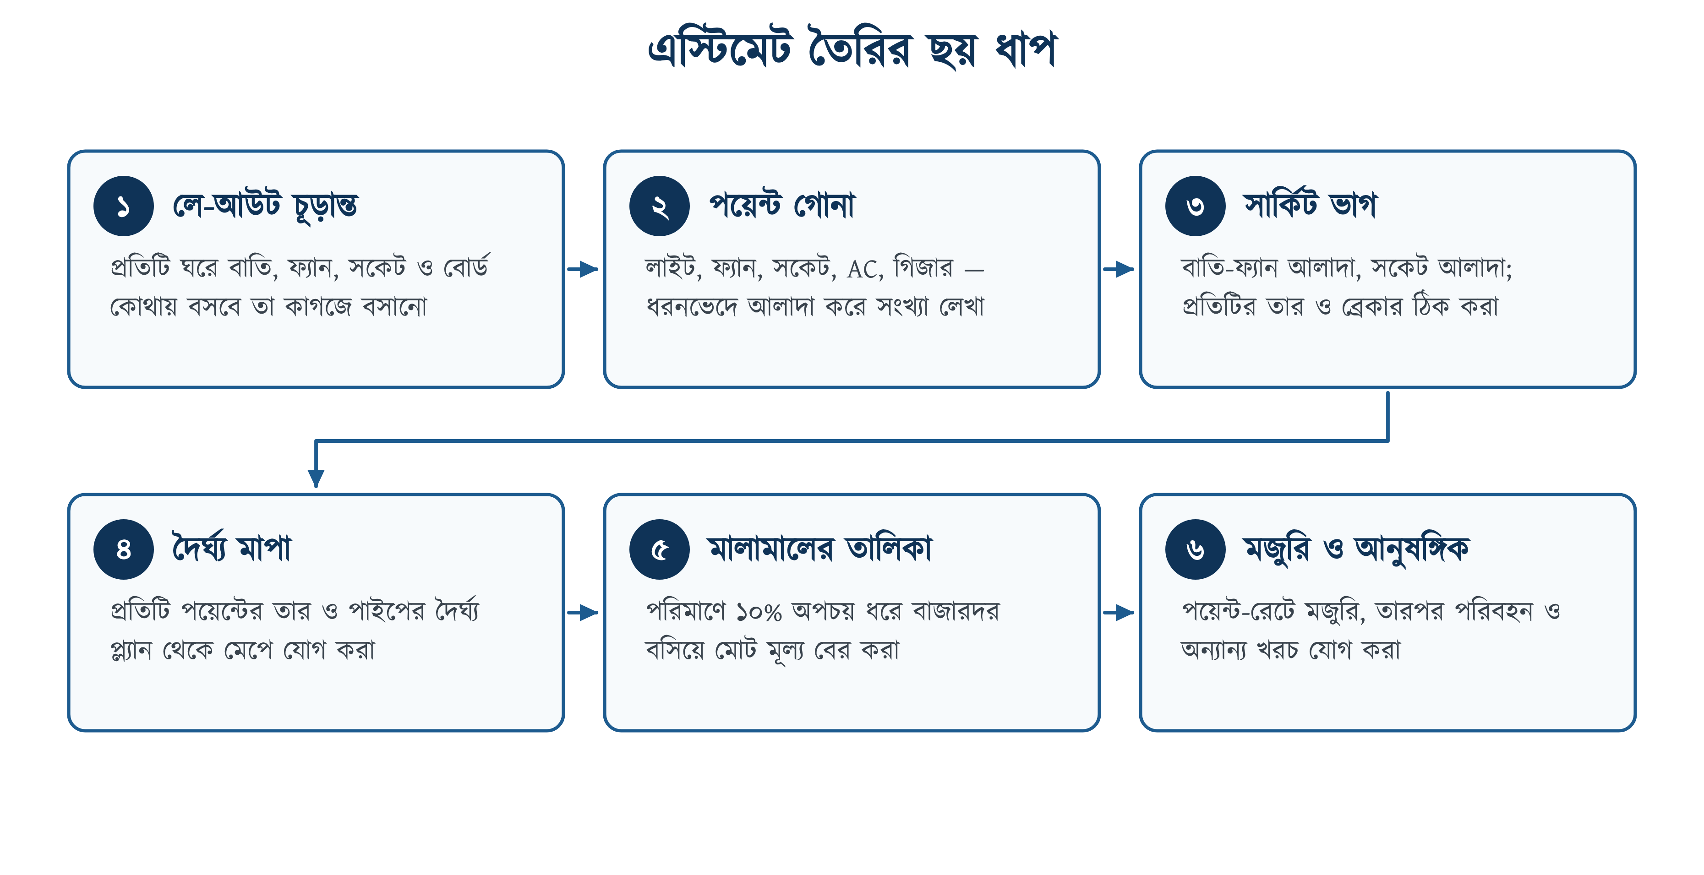
চিত্র ১৪.১৪: এস্টিমেট তৈরির ছয় ধাপ
ধাপ ছয়টি: লে-আউট আঁকা, পয়েন্ট গণনা, সার্কিট ভাগ করা, দৈর্ঘ্য মাপা, মালামালের তালিকা তৈরি, আর শেষে মজুরি ও আনুষঙ্গিক খরচ যোগ করা। ক্রম বদলানো যায় না। বিশেষ করে চার নম্বর ধাপ, অর্থাৎ দৈর্ঘ্য মাপা, বাদ দিয়ে অনেকে সরাসরি অভিজ্ঞতা থেকে ‘পাঁচ কয়েল তার লাগবে’ বলে দেন। ছোট কাজে এভাবে অনুমান মিলে যেতে পারে, কিন্তু বড় কাজে মেলে না। তখন মাঝপথে তার কিনতে গিয়ে একই ব্র্যান্ডের একই সাইজের তার বাজারে না-ও পাওয়া যেতে পারে।

১৪.৮.১ তারের দৈর্ঘ্য হিসাব
তারের হিসাবে সাধারণত দুটি ভুল হয়। প্রথমত, প্রতিটি পথে কয়টি তার যাচ্ছে তা ঠিকমতো গোনা হয় না; SDB থেকে বোর্ডে যায় তিনটি (ফেজ, নিউট্রাল, আর্থ), আর বোর্ড থেকে বাতিতে যায় দুটি (সুইচ করা ফেজ ও নিউট্রাল)। দ্বিতীয়ত, অপচয় ধরা হয় না। টার্মিনালে সংযোগ, বাঁক ও কাটার সময় যে বাড়তি তার লাগে, তার জন্য সাধারণত ১০% অপচয় ধরা হয়।
• SDB → সুইচবোর্ড: ৩টি তার: ফেজ, নিউট্রাল ও আর্থ। ফেজ ও নিউট্রাল সার্কিটের মাপে, ইসিসি আলাদা মাপের; তাই দৈর্ঘ্য গুনতে হবে সাইজ ধরে আলাদা করে।
• বোর্ড → বাতি: ২টি তার: সুইচ করা ফেজ ও নিউট্রাল।
• বোর্ড → সিলিং ফ্যান: ২টি তার, সঙ্গে রেগুলেটরের সংযোগ।
• SDB → ৩-পিন সকেট: ৩টি তার (ফেজ, নিউট্রাল ও আর্থ); আর্থ তার কোনো অবস্থাতেই বাদ দেওয়া যাবে না।
• দুই টু-ওয়ে সুইচের মাঝে: ৩টি তার (অধ্যায় ১৩ দ্রষ্টব্য)।
সবচেয়ে বেশি ভুল হয় বোর্ড থেকে বাতির পথে। অনেকে দূরত্ব একবার লিখে ভুলে যান যে এই পথে দুটি তার যায়; ফলে এই অংশের হিসাব অর্ধেক কম আসে। মেপে লেখার সময় দূরত্বের পাশে তারের সংখ্যাও লিখে রাখতে হবে, তাহলে গুণ করতে ভুল হবে না।
উদাহরণ ১৪.৩
ফ্ল্যাটটির C1 সার্কিটে কত ১.৫ mm² তার লাগবে তা বের করতে হবে। SDB থেকে ড্রইং রুমের সুইচবোর্ড ৭ মিটার; এই পথে ১.৫ mm²-এর তার যাচ্ছে দুটি: ফেজ ও নিউট্রাল (ইসিসি আলাদা মাপের, তাই এই হিসাবের বাইরে)। বোর্ড থেকে ছয়টি বাতির গড় দূরত্ব ৪.৫ মিটার এবং দুটি ফ্যানের গড় দূরত্ব ৫ মিটার, প্রতিটিতে ২টি করে তার। ১০% অপচয় ধরে মোট কত মিটার তার লাগবে?
প্রদত্ত : SDB → বোর্ড = 7 m, ১.৫ mm² তার ২টি বোর্ড → ৬টি বাতি, গড়ে = 4.5 m, তার ২টি বোর্ড → ২টি ফ্যান, গড়ে = 5 m, তার ২টি অপচয় = ১০%
নির্ণেয় : মোট তারের দৈর্ঘ্য = ?
সমাধান :
$$L_{\text{1}}\text{ = 2 }\text{×}\text{ 7 = 14 }\text{m}$$
$$L_{\text{2}}\text{ = 6 }\text{×}\text{ 4.5 }\text{×}\text{ 2 = 54 }\text{m}$$
$$L_{\text{3}}\text{ = 2 }\text{×}\text{ 5 }\text{×}\text{ 2 = 20 }\text{m}$$
$$L\text{ = 14 + 54 + 20 = 88 }\text{m}$$
$$L_{t}\text{ = 88 }\text{×}\text{ 1.10}$$
$$\text{= 96.8 }\text{m}$$
উত্তর : C1 সার্কিটের জন্য প্রায় ৯৭ মিটার ১.৫ mm² তার লাগবে।
তার বিক্রি হয় ১০০ মিটারের কয়েলে। ৯৭ মিটার একটি কয়েলেই ধরে যাচ্ছে, কিন্তু হাতে থাকছে মাত্র ৩ মিটার। একটি পয়েন্ট বাড়লে বা একটি পথ একটু ঘুরে গেলেই পুরো আরেকটি কয়েল কিনতে হবে। লে-আউট আঁকার সময় বোর্ডের জায়গা ভেবেচিন্তে বাছলে পথ কয়েক মিটার কমানো যায়, এবং তাতে একটি বাড়তি কয়েলের খরচ বাঁচতে পারে।

১৪.৮.২ মালামালের তালিকা
প্রতিটি সার্কিটের জন্য উপরের হিসাবটা আলাদা করে করলে গোটা ফ্ল্যাটের তালিকা তৈরি হয়। সারণি ১৪.৬-এ ফ্ল্যাটটির মালামালের নমুনা এস্টিমেট দেওয়া হলো। এতে ৩৪টি পয়েন্ট, নয়টি সার্কিট, কনসিল্ড কন্ডুইট পদ্ধতি এবং ১০% অপচয় ধরা হয়েছে।
সারণি ১৪.৬: ফ্ল্যাটটির মালামালের নমুনা এস্টিমেট
ক্রম | মালামাল | একক | পরিমাণ
১ | ১.৫ mm² তার (আলো ও ফ্যান সার্কিট) | ১০০ মি কয়েল | ৬
২ | ৪ mm² তার (সকেট ও গিজার সার্কিট) | ১০০ মি কয়েল | ২
৩ | ৬ mm² তার (দুই AC সার্কিট) | ১০০ মি কয়েল | ২
৪ | ৪ mm² সবুজ-হলুদ আর্থ তার (ইসিসি) | ১০০ মি কয়েল | ২
৫ | ১০ mm² তার (মিটার → SDB ইনকামিং) | মিটার | ১৫
৬ | ২০ mm PVC কন্ডুইট | মিটার | ১৮০
৭ | ২৫ mm PVC কন্ডুইট | মিটার | ৪০
৮ | কন্ডুইট বেন্ড, জংশন ও স্যাডল | টি | ৬০
৯ | সিলিং রোজ | টি | ১৮
১০ | ফ্যান হুক ও রেগুলেটর | সেট | ৪
১১ | ৫A ওয়ান-ওয়ে সুইচ | টি | ২৩
১২ | ১৩A সুইচড শাটারড সকেট | টি | ৬
১৩ | ৫A ২-পিন সকেট | টি | ২
১৪ | সুইচবোর্ড বক্স ও কভার প্লেট | সেট | ৪
১৫ | ১২ ওয়ে SDB (খালি বক্স) | টি | ১
১৬ | ৫A MCB | টি | ৪
১৭ | ১৬A MCB | টি | ৩
১৮ | ২০A MCB | টি | ২
১৯ | ৪০A ডাবল পোল মেইন ব্রেকার | টি | ১
২০ | ২০ SWG জিআই পুল-ওয়্যার | মিটার | ২২০
২১ | PVC টেপ, স্ক্রু, রাউল প্লাগ ও আনুষঙ্গিক | থোক | ১

❖ মনে রাখুন
সারণিতে দাম ইচ্ছা করেই দেওয়া হয়নি, কারণ তার, পাইপ ও ব্রেকারের দাম বছরে কয়েকবার বদলায় এবং ব্র্যান্ডভেদেও পার্থক্য থাকে। পরিমাণের ঘরটি কাজের, দরের ঘরটি বাজারের। এস্টিমেট জমা দেওয়ার দিন দোকান থেকে চলতি দর নিয়ে বসাতে হবে, আর দরপত্রে তারিখ লিখে দিতে হবে।

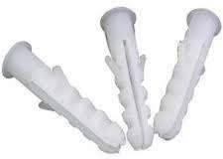 | 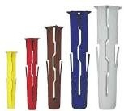 | 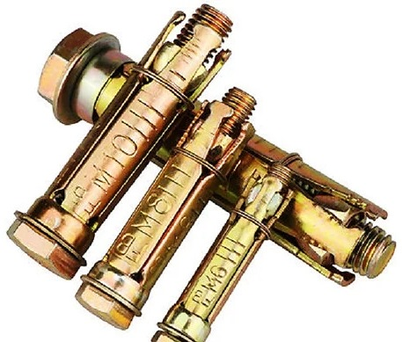
সাদা রাউল প্লাগ | রঙে রঙে মাপ আলাদা | অ্যাঙ্কর বোল্ট: ভারী জিনিসে
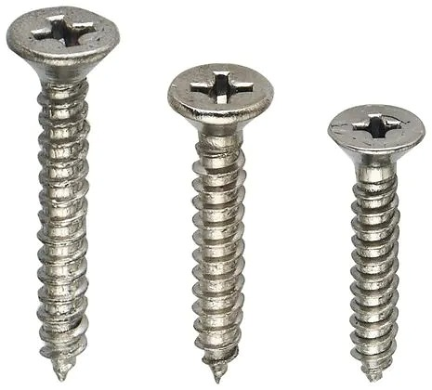 | 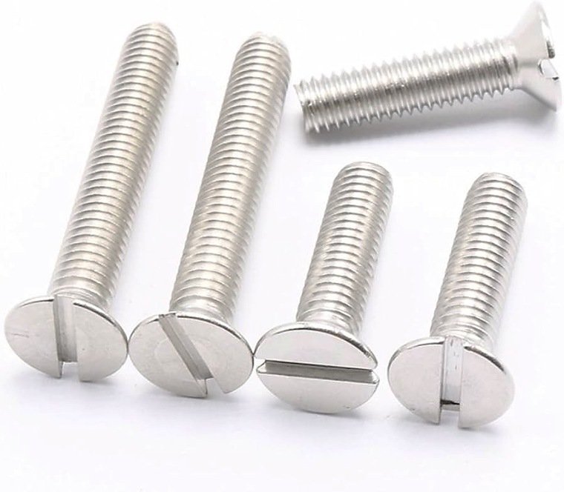 | 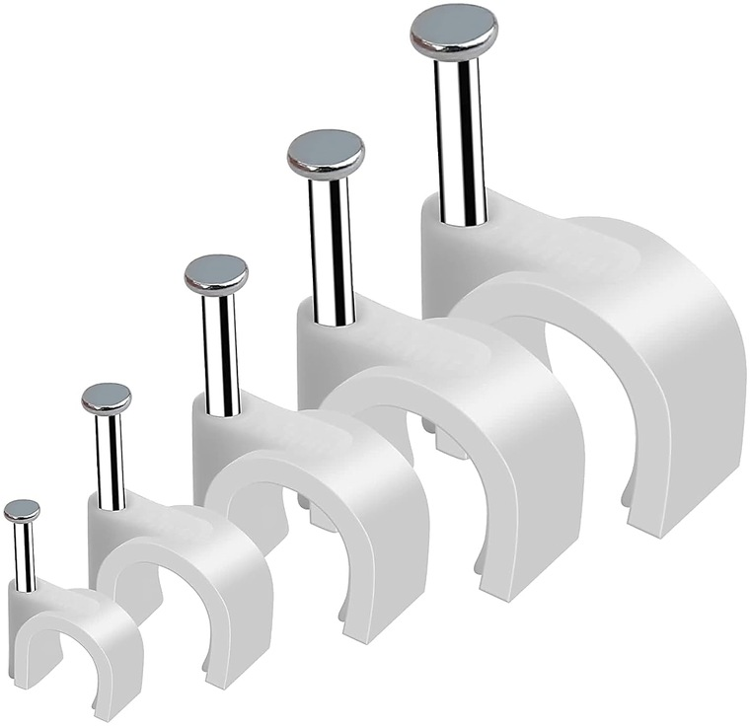
স্টার হেড উড স্ক্রু | ফ্ল্যাট হেড মেশিন স্ক্রু | পেরেকসহ ক্যাবল ক্লিপ
চিত্র ১৪.১৫: এস্টিমেটে থোক ধরা আনুষঙ্গিক মালামাল
এই ছোট জিনিসগুলো এস্টিমেটে প্রায়ই কম ধরা হয়, কারণ একেকটির দাম সামান্য বলে কেউ গুনে দেখে না। কিন্তু একটি ফ্ল্যাটেই কয়েকশো স্ক্রু ও রাউল প্লাগ লাগে। রাউল প্লাগের রং দেখে মাপ চেনা যায়, এবং প্লাগের মাপের সঙ্গে ড্রিল বিটের মাপ মিলতে হবে; বড় ফুটোয় প্লাগ ঘোরে, ছোট ফুটোয় ঢোকে না।

১৪.৮.৩ মজুরি ও মোট খরচ
আমাদের দেশে হাউস ওয়্যারিংয়ের মজুরি সাধারণত পয়েন্ট-রেটে ধরা হয়, অর্থাৎ প্রতিটি পয়েন্টের জন্য নির্দিষ্ট পরিমাণ টাকা। সাধারণ পয়েন্ট (বাতি, ফ্যান, ছোট সকেট) আর পাওয়ার পয়েন্টের (৩-পিন সকেট, গিজার, AC) রেট আলাদা, কারণ পাওয়ার পয়েন্টে মোটা তার টানতে হয় আর পাইপও বড় লাগে।
মজুরির সঙ্গে মালামালের দাম, পরিবহন খরচ আর ঠিকাদারের লাভ যোগ করলে পাওয়া যায় মোট দর। ঠিকাদারি হিসাবে সাধারণত মালামাল ও মজুরির যোগফলের উপর ১০–১৫% ওভারহেড ও লাভ ধরা হয়। দরপত্রে এই খাতগুলো আলাদা করে দেখানো ভালো, কারণ কোন খাতে কত খরচ হচ্ছে তা দেখতে পেলে মালিকের সঙ্গে দর নিয়ে মতভেদ কম হয়।
উদাহরণ ১৪.৪
ফ্ল্যাটটিতে সাধারণ পয়েন্ট ২৫টি (১৮ বাতি, ৪ ফ্যান, ১ এক্সহস্ট, ২টি ২-পিন সকেট) এবং পাওয়ার পয়েন্ট ৯টি (৬টি ৩-পিন সকেট, ১ গিজার, ২ AC)। সাধারণ পয়েন্টের রেট ৪০০ টাকা, পাওয়ার পয়েন্টের ৭০০ টাকা এবং SDB স্থাপনের থোক মজুরি ১৫০০ টাকা। মোট মজুরি কত?
প্রদত্ত : সাধারণ পয়েন্ট = 25 টি, রেট 400 টাকা পাওয়ার পয়েন্ট = 9 টি, রেট 700 টাকা SDB স্থাপন = 1500 টাকা (থোক)
নির্ণেয় : মোট মজুরি = ?
সমাধান :
$$M_{\text{1}}\text{ = 25 }\text{×}\text{ 400 = 10000}$$
$$M_{\text{2}}\text{ = 9 }\text{×}\text{ 700 = 6300}$$
$$M\text{ = 10000 + 6300 + 1500}$$
$$\text{= 17800}$$
উত্তর : মোট মজুরি ১৭,৮০০ টাকা।
পয়েন্ট-রেটে সাধারণত কেবল মিস্ত্রির মজুরি ধরা থাকে, মালামাল নয়। চুক্তির সময় এটি লিখিতভাবে পরিষ্কার করে নেওয়া দরকার। ‘পয়েন্টপ্রতি এত টাকা’ শুনে মালিক অনেক সময় ধরে নেন যে এতে তারের দামও আছে, অথচ মিস্ত্রি বোঝান কেবল মজুরি। তা না হলে কাজ শেষে মালিক ও মিস্ত্রির মধ্যে ভুল বোঝাবুঝি হয়।

✔ ব্যবহারিক পরামর্শ
এস্টিমেটের কাগজটি কাজ শেষে ফেলে দেওয়া উচিত নয়। এস্টিমেটে কত ধরা হয়েছিল আর প্রকৃতপক্ষে কত লেগেছে, দুটি পাশাপাশি লিখে রাখতে হবে। তিন-চারটি কাজের পর এ থেকে নিজের একটি রেট-চার্ট তৈরি হবে, যা নিজের এলাকার জন্য বইয়ের সাধারণ সারণির চেয়ে বেশি নির্ভরযোগ্য।

১৪.৯ সারসংক্ষেপ
• অবস্থানভেদে ওয়্যারিং তিন ভাগ: ওভারহেড, আন্ডারগ্রাউন্ড ও অভ্যন্তরীণ।
• ঘরের ভেতরের চারটি পদ্ধতি: ক্লিট, ব্যাটেন, কেসিং-ক্যাপিং ও কন্ডুইট; আজ কার্যত শেষ দুটিই চলে।
• কন্ডুইট ওয়্যারিং দুই রকম: সারফেস (পাইপ দেয়ালের বাইরে) ও কনসিল্ড (পাইপ দেয়ালের ভেতরে)।
• কনসিল্ড পাইপে পুল-ওয়্যার রেখে দিলে পরে দেয়াল না ভেঙেই তার বদলানো যায়।
• সব ফাইনাল সার্কিট লুপ ওয়্যারিং পদ্ধতিতে করতে হবে; জয়েন্ট বক্স নিষিদ্ধ (BNBC ১.৩.৯.৩.১)।
• পুল বক্স আর জয়েন্ট বক্স এক নয়; পুল বক্সে জোড়া দেওয়া হয় না।
• সুইচ সবসময় ফেজে বসবে, নিউট্রালে নয়।
• প্রতিটি সার্কিটের নিজস্ব নিউট্রাল থাকতে হবে; কমন নিউট্রাল নিষিদ্ধ (১.৩.৯.৩.১৪)।
• লাইট-ফ্যানের সুইচবোর্ড মেঝে থেকে ১২২০ mm, ৩-পিন সকেট ২৫৪ mm।
• বাথরুম বা ভেজা মেঝের ঘরে সকেট আউটলেট বসানো যাবে না (১.৩.৮.২.৫)।
• তারের সর্বনিম্ন মাপ ব্রেকারের রেটিং থেকে (১.৩.১২.২); ৫A হলে ১.৫, ১০A হলে ২.৫, ১৫–১৬A হলে ৪ আর ২০A হলে ৬ mm²।
• ৫০০ W-এর বেশি স্থায়ী যন্ত্র (গিজার, AC, পাম্প) আলাদা সার্কিটে যাবে।
• একাধিক আউটলেটের সার্কিট তার ক্ষমতার ৫০%-এর বেশি লোড করা যাবে না।
• প্রতি পাঁচটি ব্যবহৃত সার্কিটের জন্য অন্তত একটি স্পেয়ার ওয়ে খালি রাখতে হবে।
• সিঙ্গেল ফেজে লাইভ লাল, নিউট্রাল কালো, আর্থ সবুজ-হলুদ।
• মেইন ব্রেকারের রেটিং ঠিক হয় সর্বোচ্চ চাহিদা থেকে, সংযুক্ত লোড থেকে নয়; সঙ্গে ২০% ভবিষ্যৎ বৃদ্ধি ধরতে হয়।
• এস্টিমেটের ছয় ধাপ: লে-আউট, পয়েন্ট গণনা, সার্কিট ভাগ, দৈর্ঘ্য মাপা, মালামালের তালিকা, মজুরি ও আনুষঙ্গিক।
• তারের হিসাবে প্রতিটি পথে কয়টি তার যাচ্ছে তা গুনতে হয় এবং ১০% অপচয় ধরতে হয়।
• মজুরি ধরা হয় পয়েন্ট-রেটে; সাধারণ ও পাওয়ার পয়েন্টের রেট আলাদা।

১৪.১০ পারিভাষিক শব্দ
সারণি ১৪.৭: অধ্যায়ে ব্যবহৃত পারিভাষিক শব্দ
ইংরেজি পরিভাষা | বাংলা অর্থ | সংক্ষিপ্ত ব্যাখ্যা
Wiring | ওয়্যারিং | নিয়মমাফিক বৈদ্যুতিক সংযোগ স্থাপন
Overhead Wiring | ওভারহেড ওয়্যারিং | খুঁটির উপর দিয়ে টানা লাইন
Underground Wiring | আন্ডারগ্রাউন্ড ওয়্যারিং | মাটির নিচে ডাক্টে টানা লাইন
Cleat Wiring | ক্লিট ওয়্যারিং | ক্লিটে তার ঝুলিয়ে অস্থায়ী কাজ
Batten Wiring | ব্যাটেন ওয়্যারিং | কাঠের পাটাতনের উপর তার
Casing-Capping | কেসিং-ক্যাপিং | PVC খাঁজে তার, উপরে ক্যাপ
Conduit Wiring | কন্ডুইট ওয়্যারিং | পাইপের ভেতর দিয়ে তার
Surface Wiring | সারফেস ওয়্যারিং | পাইপ দেয়ালের বাইরে
Concealed Wiring | কনসিল্ড ওয়্যারিং | পাইপ দেয়ালের ভেতরে
Loop-in System | লুপ-ইন পদ্ধতি | টার্মিনালের ভেতর দিয়ে তার এগোয়, মাঝে জোড়া নেই
Joint Box | জয়েন্ট বক্স | শাখা টানার পুরোনো বাক্স: নিষিদ্ধ
Pull Box | পুল বক্স | তার টানার সুবিধার বাক্স, জোড়ার নয়
Pull Wire | পুল-ওয়্যার | পাইপে রেখে দেওয়া তার টানার সুতো
Layout Drawing | লে-আউট অঙ্কন | পয়েন্টের অবস্থান দেখানো নকশা
Final Circuit | ফাইনাল সার্কিট | বোর্ড থেকে পয়েন্ট পর্যন্ত শাখা
Connected Load | সংযুক্ত লোড | সব যন্ত্রের ওয়াটের যোগফল
Maximum Demand | সর্বোচ্চ চাহিদা | একসঙ্গে চলার বাস্তব লোড
Diversity Factor | ডাইভার্সিটি ফ্যাক্টর | সর্বোচ্চ চাহিদা ও সংযুক্ত লোডের অনুপাত
Spare Way | স্পেয়ার ওয়ে | বোর্ডে খালি রাখা ভবিষ্যতের জায়গা
ECC | আর্থ কন্টিনিউইটি কন্ডাক্টর | সবুজ-হলুদ আর্থ তার
Estimate | এস্টিমেট | মালামাল ও খরচের আগাম হিসাব
Point Rate | পয়েন্ট-রেট | পয়েন্টপ্রতি মজুরির হার
Point | পয়েন্ট | বাতি, ফ্যান বা সকেটের একটি সংযোগ বিন্দু
Circuit / Sub-circuit | সার্কিট / সাব-সার্কিট | বোর্ড থেকে বেরোনো একটি শাখা
Main Switch | মেইন সুইচ | পুরো স্থাপনার সরবরাহ কাটার সুইচ
MCB | মিনিয়েচার সার্কিট ব্রেকার | ওভারলোড ও শর্টে লাইন কাটে
Distribution Board (DB) | ডিস্ট্রিবিউশন বোর্ড | সার্কিটে বিদ্যুৎ ভাগ করে দেওয়া বোর্ড
MDB / SDB | মেইন / সাব ডিস্ট্রিবিউশন বোর্ড | মূল ও শাখা বণ্টন বোর্ড
Consumer Unit | কনজিউমার ইউনিট | মিটারের পরে বসা ছোট গৃহস্থালি DB
Earth Busbar / Neutral Link | আর্থ বাসবার / নিউট্রাল লিংক | বোর্ডে সব আর্থ ও নিউট্রাল তার যেখানে মিলিত হয়
Fuse | ফিউজ | অতিরিক্ত কারেন্টে গলে লাইন কাটে
Socket Outlet | সকেট | দেয়ালের স্থায়ী সংযোগ বিন্দু
Lamp Holder | হোল্ডার | বাতি লাগানোর সরঞ্জাম
Ceiling Rose | সিলিং রোজ | ছাদের তার ও ঝুলন্ত তারের সংযোগস্থল
Geyser / Immersion Heater | গিজার | পানি গরমের উচ্চ-লোড যন্ত্র: নিজস্ব সার্কিট লাগে
Switchboard | সুইচ বোর্ড | সুইচ, সকেট ও রেগুলেটর বসানো বোর্ড
TRS / CTS | টিআরএস / সিটিএস তার | রবার বা কাপড়ে মোড়া পুরোনো ধরনের তার
PVC-insulated Cable | PVC ইনসুলেটেড তার | আজকের প্রচলিত ঘরোয়া তার
GI Pipe | জিআই পাইপ | গ্যালভানাইজড লোহার কন্ডুইট
Bend / Elbow | বেন্ড / এলবো | পাইপ ঘোরানোর ফিটিং
Saddle | স্যাডল | পাইপ বা তার দেয়ালে আটকানোর ক্লিপ
Rawl Plug | রাউল প্লাগ | স্ক্রু ধরে রাখতে দেয়ালের গর্তে বসানো প্লাগ
Cable Tray | কেবল ট্রে | খোলা তার সারিবদ্ধ রাখার ধাতব ট্রে
Cleat | ক্লিট | তার ঝুলিয়ে রাখা চীনামাটি বা প্লাস্টিকের ক্লিপ

১৪.১১ অনুশীলনী

১৪.১১.১ ক. বহুনির্বাচনী প্রশ্ন
১. অবস্থানভেদে ওয়্যারিং প্রধানত কয় ভাগে ভাগ করা হয়?
(ক) তিন | (খ) চার
(গ) পাঁচ | (ঘ) দুই

২. কোন পদ্ধতিতে কাঠের পাটাতনের উপর তার বসানো হয়?
(ক) ক্লিট | (খ) ব্যাটেন
(গ) কেসিং | (ঘ) কন্ডুইট

৩. অস্থায়ী শেড বা নির্মাণ সাইটে কোন ওয়্যারিং চলে?
(ক) ট্রাঙ্কিং | (খ) কেসিং
(গ) ক্লিট | (ঘ) কনসিল্ড কন্ডুইট

৪. তৈরি হয়ে যাওয়া বাড়িতে নতুন লাইন টানতে কোনটি সবচেয়ে সুবিধাজনক?
(ক) কনসিল্ড কন্ডুইট | (খ) কেসিং-ক্যাপিং
(গ) ব্যাটেন | (ঘ) আন্ডারগ্রাউন্ড

৫. কনসিল্ড পাইপে পুল-ওয়্যার রাখা হয় কেন?
(ক) পরে তার বদলানোর জন্য | (খ) আর্থিংয়ের জন্য
(গ) পাইপ সোজা রাখতে | (ঘ) তার শক্ত রাখতে

৬. BNBC অনুযায়ী সব ফাইনাল সার্কিট কোন পদ্ধতিতে করতে হবে?
(ক) যেকোনোটি | (খ) জয়েন্ট বক্স
(গ) লুপ ওয়্যারিং | (ঘ) টি-জয়েন্ট

৭. লুপ-ইন পদ্ধতিতে জোড়াগুলো কোথায় থাকে?
(ক) প্লাস্টারের নিচে | (খ) রোজ ও বোর্ডের টার্মিনালে
(গ) পাইপের ভেতরে | (ঘ) ছাদের ভেতরে

৮. লাইট ও ফ্যানের সুইচবোর্ড মেঝে থেকে কত উঁচুতে বসবে?
(ক) ১৮৩০ mm | (খ) ২৫৪ mm
(গ) ৯১৪ mm | (ঘ) ১২২০ mm

৯. ৩-পিন সুইচড সকেটের প্রমাণ উচ্চতা কত?
(ক) ১২২০ mm | (খ) ১৫২ mm
(গ) ২৫৪ mm | (ঘ) ৪৫৭ mm

১০. বাসাবাড়ির আলো ও ফ্যানের সার্কিটে তারের সর্বনিম্ন সাইজ কত?
(ক) ১.০ mm² | (খ) ১.৫ mm²
(গ) ২.৫ mm² | (ঘ) ৪ mm²

১১. ১৫A সকেট সার্কিটে তারের সর্বনিম্ন সাইজ কত?
(ক) ১০ mm² | (খ) ১.৫ mm²
(গ) ২.৫ mm² | (ঘ) ৪ mm²

১২. একাধিক আউটলেটের সার্কিট সর্বোচ্চ কত শতাংশ লোড করা যায়?
(ক) ১০০% | (খ) ৩০%
(গ) ৫০% | (ঘ) ৮০%

১৩. কতটি ব্যবহৃত সার্কিটের জন্য অন্তত একটি স্পেয়ার ওয়ে রাখতে হয়?
(ক) দশ | (খ) তিন
(গ) চার | (ঘ) পাঁচ

১৪. সিঙ্গেল ফেজ লাইনে নিউট্রাল তারের রং কী?
(ক) কালো | (খ) নীল
(গ) সবুজ-হলুদ | (ঘ) লাল

১৫. মেইন ব্রেকারের রেটিং কীসের ভিত্তিতে ঠিক হয়?
(ক) পয়েন্ট সংখ্যা | (খ) মিটারের ক্ষমতা
(গ) সংযুক্ত লোড | (ঘ) সর্বোচ্চ চাহিদা

১৬. তারের এস্টিমেটে সাধারণত কত শতাংশ অপচয় ধরা হয়?
(ক) ১০% | (খ) ২৫%
(গ) ২% | (ঘ) ৫%

✔ উত্তরমালা
উত্তরমালা: ১-ক, ২-খ, ৩-গ, ৪-খ, ৫-ক, ৬-গ, ৭-খ, ৮-ঘ, ৯-গ, ১০-খ, ১১-ঘ, ১২-গ, ১৩-ঘ, ১৪-ক, ১৫-ঘ, ১৬-ক

১৪.১১.২ খ. সংক্ষিপ্ত প্রশ্ন
১. বৈদ্যুতিক ওয়্যারিং কাকে বলে? সংজ্ঞা লিখুন।
২. অবস্থানভেদে ওয়্যারিংয়ের শ্রেণিবিভাগ ছকে দেখান।
৩. সরবরাহের খুঁটি থেকে ঘরের পয়েন্ট পর্যন্ত পথটি ক্রমানুসারে লিখুন।
৪. মেইন ব্রেকার ডাবল পোল নেওয়া হয় কেন?
৫. লে-আউট অঙ্কন কেন আগে তৈরি করতে হয়? চারটি কারণ লিখুন।
৬. কেসিং-ক্যাপিং ও কন্ডুইট ওয়্যারিংয়ের তিনটি পার্থক্য লিখুন।
৭. সারফেস ও কনসিল্ড ওয়্যারিং কাকে বলে?
৮. কনসিল্ড ওয়্যারিংয়ে পুল-ওয়্যার রাখা হয় কেন?
৯. চেজ কাটার সময় কোন কোন জায়গা এড়িয়ে চলতে হবে?
১০. লুপ-ইন পদ্ধতি কাকে বলে? এর দুটি সুবিধা লিখুন।
১১. পুল বক্স ও জয়েন্ট বক্সের পার্থক্য কী?
১২. সুইচ নিউট্রালে বসালে কী বিপদ হয়?
১৩. কমন নিউট্রাল ব্যবহার নিষিদ্ধ কেন?
১৪. সুইচবোর্ড ও ৩-পিন সকেটের প্রমাণ উচ্চতা কত এবং কোন ধারায় আছে?
১৫. বাথরুমে সকেট বসানো যায় না কেন?
১৬. সংযুক্ত লোড ও সর্বোচ্চ চাহিদার পার্থক্য লিখুন।
১৭. ডাইভার্সিটি ফ্যাক্টর কাকে বলে?
১৮. স্পেয়ার ওয়ে কী এবং কেন রাখা হয়?
১৯. এস্টিমেট তৈরির ছয়টি ধাপ ক্রমানুসারে লিখুন।

১৪.১১.৩ গ. রচনামূলক প্রশ্ন
১. ওয়্যারিংয়ের শ্রেণিবিভাগ ছকসহ বর্ণনা করুন।
২. ক্লিট, ব্যাটেন, কেসিং-ক্যাপিং ও কন্ডুইট ওয়্যারিংয়ের গঠন, সুবিধা, অসুবিধা এবং কোথায় কোনটি ব্যবহার হয়, তা তুলনা করে লিখুন।
৩. কনসিল্ড কন্ডুইট ওয়্যারিংয়ের কাজের ধাপগুলো নির্মাণকাজের সঙ্গে মিলিয়ে বর্ণনা করুন এবং সতর্কতাগুলো উল্লেখ করুন।
৪. লুপ-ইন পদ্ধতি চিত্রসহ ব্যাখ্যা করুন এবং জয়েন্ট বক্স পদ্ধতির সঙ্গে তুলনা করুন।
৫. একটি দুই বেডরুমের ফ্ল্যাটের ইলেকট্রিক্যাল লে-আউট অঙ্কন করে পয়েন্ট বসানোর নিয়মগুলো ব্যাখ্যা করুন।
৬. লোড হিসাব থেকে শুরু করে সার্কিট বিভাজন ও মেইন ব্রেকার নির্বাচনের পূর্ণ পদ্ধতি উদাহরণসহ বর্ণনা করুন।
৭. একটি ফ্ল্যাটের মালামালের এস্টিমেট তৈরির ধাপগুলো বিস্তারিত আলোচনা করুন।

১৪.১১.৪ ঘ. গাণিতিক সমস্যা
১. একটি ফ্ল্যাটে ১২টি ২০ W বাতি, ৫টি ৮০ W ফ্যান, ২টি ১৫০০ W AC ও একটি ১৫০০ W গিজার আছে। মোট সংযুক্ত লোড কত? (উত্তর: ৫,১৪০ W)
২. উপরের ফ্ল্যাটে AC ও গিজারে ১০০% এবং বাতি-ফ্যানে ৮০% ডাইভার্সিটি ধরলে সর্বোচ্চ চাহিদা কত? (উত্তর: ৫,০১২ W)
৩. ২৩০ V ও cos φ = ০.৯ ধরে উপরের সর্বোচ্চ চাহিদার কারেন্ট কত এবং ২০% বৃদ্ধি ধরে কত অ্যাম্পিয়ারের মেইন ব্রেকার লাগবে? (উত্তর: প্রায় ২৪.২ A; ২৯ A, তাই ৩২ A ব্রেকার)
৪. একটি সার্কিটে ৮টি বাতি আছে, বোর্ড থেকে গড় দূরত্ব ৫ মিটার এবং প্রতিটিতে ২টি তার। SDB থেকে বোর্ড ৯ মিটার, সেখানে ১.৫ mm²-এর তার ২টি। ১০% অপচয় ধরে মোট কত মিটার তার লাগবে? (উত্তর: প্রায় ১০৮ মিটার)
৫. একটি ৫A আলোর সার্কিটে ২৩০ V ও cos φ = ০.৮ ধরে সর্বোচ্চ কত ওয়াট লোড দেওয়া যাবে, যদি BNBC-র ৫০% শর্ত মানতে হয়? (উত্তর: ৪৬০ W)
৬. একটি কাজে সাধারণ পয়েন্ট ৩০টি ও পাওয়ার পয়েন্ট ১২টি। রেট যথাক্রমে ৪৫০ ও ৭৫০ টাকা এবং SDB স্থাপন ২,০০০ টাকা। মোট মজুরি কত? (উত্তর: ২৪,৫০০ টাকা)
৭. একটি ফ্ল্যাটে ১১টি সার্কিট ব্যবহৃত হবে। BNBC অনুযায়ী কমপক্ষে কয়টি স্পেয়ার ওয়ে দরকার এবং কত ওয়ের বোর্ড কিনতে হবে? (উত্তর: ৩টি স্পেয়ার, অন্তত ১৪ ওয়ে)

১৪.১১.৫ ঙ. ব্যবহারিক কাজ
সারণি ১৪.৮: অধ্যায় ১৪-এর ব্যবহারিক কাজের তালিকা
ক্রম | কাজের শিরোনাম | প্রয়োজনীয় সরঞ্জাম | অর্জিত দক্ষতা
১ | ওয়্যারিং পদ্ধতির নমুনা শনাক্তকরণ | ক্লিট, ব্যাটেন, কেসিং ও কন্ডুইটের নমুনা | পদ্ধতি চেনা
২ | বোর্ডে কেসিং-ক্যাপিং স্থাপন | PVC কেসিং, স্ক্রু, ড্রিল মেশিন | কেসিং ওয়্যারিং
৩ | সারফেস কন্ডুইট বসানো ও স্যাডল আঁটা | PVC পাইপ, স্যাডল, বেন্ড, ড্রিল | কন্ডুইট স্থাপন
৪ | পাইপে পুল-ওয়্যার দিয়ে তার টানা | কন্ডুইট, জিআই পুল-ওয়্যার, তার | তার টানার কৌশল
৫ | লুপ-ইন পদ্ধতিতে তিনটি বাতির সংযোগ | সিলিং রোজ, বাতি, সুইচ, তার | লুপ-ইন সংযোগ
৬ | প্রমাণ উচ্চতা মেপে বোর্ড ও সকেট বসানো | মাপার ফিতা, স্পিরিট লেভেল, পেনসিল | উচ্চতা নির্ধারণ
৭ | একটি ঘরের ইলেকট্রিক্যাল লে-আউট অঙ্কন | গ্রাফ কাগজ, স্কেল, প্রতীক চার্ট | লে-আউট অঙ্কন
৮ | ঘরভিত্তিক পয়েন্ট গুনে তালিকা তৈরি | লে-আউট অঙ্কন, খাতা | পয়েন্ট গণনা
৯ | লোড হিসাব করে সার্কিট ভাগ করা | পয়েন্ট তালিকা, ক্যালকুলেটর | সার্কিট বিভাজন
১০ | SDB-তে সার্কিট চিহ্নিত করে লেবেল লাগানো | SDB, MCB, লেবেল, মার্কার | বোর্ড সাজানো
১১ | তার ও পাইপের দৈর্ঘ্য মেপে পরিমাণ নির্ণয় | মাপার ফিতা, লে-আউট, ক্যালকুলেটর | দৈর্ঘ্য হিসাব
১২ | একটি ফ্ল্যাটের পূর্ণ এস্টিমেট তৈরি | পয়েন্ট তালিকা, বাজারদর, ক্যালকুলেটর | এস্টিমেট তৈরি

